

**Об утверждении регламентов государственных услуг в области здравоохранения**

***Утративший силу***

Постановление Восточно-Казахстанского областного акимата от 24 ноября 2015 года № 314. Зарегистрировано Департаментом юстиции Восточно-Казахстанской области 25 декабря 2015 года № 4294. Утратило силу постановлением Восточно-Казахстанского областного акимата от 24 апреля 2020 года № 136

      Сноска. Утратило силу постановлением Восточно-Казахстанского областного акимата от 24.04.2020 № 136 (вводится в действие по истечении десяти календарных дней после дня его первого официального опубликования).  
      Примечание РЦПИ.  
      В тексте документа сохранена пунктуация и орфография оригинала.  
      В соответствии с пунктом 2 статьи 27 Закона Республики Казахстан от 23 января 2001 года "О местном государственном управлении и самоуправлении в Республике Казахстан", пунктом 3 статьи 16 Закона Республики Казахстан от 15 апреля 2013 года "О государственных услугах", приказами Министра здравоохранения и социального развития Республики Казахстан от 27 апреля 2015 года № 272 "**Об утверждении стандартов государственных услуг в области здравоохранения"** (зарегистрирован в Реестре государственной регистрации нормативных правовых актов за номером 11304), от 28 апреля 2015 года № 293 "**Об утверждении стандартов государственных услуг** в сфере фармацевтической деятельности" (зарегистрирован в Реестре государственной регистрации нормативных правовых актов за номером 11338), от 28 апреля 2015 года № 297 "Об утверждении стандарта государственной услуги "Выдача документов о прохождении подготовки, повышении квалификации и переподготовке кадров отрасли здравоохранения" (зарегистрирован в Реестре государственной регистрации нормативных правовых актов за номером 11303), Восточно-Казахстанский областной акимат **ПОСТАНОВЛЯЕТ:**  
      1. Утвердить прилагаемые:  
      1) регламент государственной услуги "Вызов врача на дом";  
      2) регламент государственной услуги "Запись на прием к врачу";  
      3) регламент государственной услуги "Прикрепление к медицинской организации**,** **оказывающей первичную медико-санитарную помощь**";  
      4) регламент государственной услуги "Добровольное анонимное и обязательное конфиденциальное медицинское обследование на наличие ВИЧ-инфекции";  
      5) регламент государственной услуги "Выдача справки с противотуберкулезной организации";  
      6) регламент государственной услуги "Выдача справки с психоневрологической организации";  
      7) регламент государственной услуги **"Выдача справки** **с наркологической** организации**";**  
      **8)** регламент **государственной услуги** "Выдача выписки из медицинской карты стационарного больного";  
      9) регламент **государственной услуги "Выдача справки с медицинской организации, оказывающей первичную медико-санитарную помощь";**  
      **10)** регламент **государственной услуги "Выдача листа о временной нетрудоспособности с медицинской организации, оказывающей первичную медико-санитарную помощь";**  
      11) регламент **государственной услуги "**Выдача справки о временной нетрудоспособности **медицинской организации, оказывающей первичную медико-санитарную помощь";**  
      **12)** регламент **государственной услуги** "Выдача документов о прохождении подготовки, повышении квалификации и переподготовке кадров отрасли здравоохранения";  
      13) исключен постановлением Восточно-Казахстанского областного акимата от 12.12.2017 № 339 (вводится в действие по истечении десяти календарных дней после дня его первого официального опубликования).  
      Сноска. Пункт 1 с изменением, внесенным постановлением Восточно-Казахстанского областного акимата от 12.12.2017 № 339 (вводится в действие по истечении десяти календарных дней после дня его первого официального опубликования).  
      2. Признать утратившим силу постановление Восточно-Казахстанского облатного акимата "Об утверждении регламентов государственных услуг в области здравоохранения" от 19 декабря 2014 года № 342 (зарегистрированное в Реестре государственной регистрации нормативных правовых актов за номером 3652, опубликованное в газетах "Дидар" от 11 февраля 2015 года № 17 (17106), 13 февраля 2015 года № 18 (17107), "Рудный Алтай" от 10 февраля 2015 года № 16 (19615), 13 февраля 2015 года № 17 (19616).  
      3. Настоящее постановление вводится в действие по истечении десяти календарных дней после дня его первого официального опубликования.

|  |  |
| --- | --- |
| *Аким Восточно-Казахстанской области* | *Д. Ахметов* |

|  |  |
| --- | --- |
|  | Утвержден постановлением  Восточно-Казахстанского  областного акимата от "24" ноября 2015 года № 314 |

**Регламент государственной услуги "Вызов врача на дом"**

**1. Общие положения**

      1. Услугодателем государственной услуги "Вызов врача на дом" (далее – государственная услуга) являются медицинские организации, оказывающие первичную медико-санитарную помощь (далее – услугодатель).   
      Прием заявлений и выдача результатов оказания государственной услуги осуществляется через:  
      1) услугодателя (при непосредственном обращении или по телефонной связи услугополучателя);

      2) веб-портал "электронного правительства": www. egov.kz (далее – портал).

      2. Форма оказания государственной услуги электронная (частично автоматизированная) и (или) бумажная.

      3. Результат оказания государственной услуги:  
      1) при непосредственном обращении или по телефонной связи – запись в журнале регистрации вызовов услугодателя и устный ответ с указанием даты, времени посещения врача;  
      2) в электронном формате при обращении на портал – уведомление в виде статуса электронной заявки в личном кабинете.   
      При этом после принятия запроса на оказание государственной услуги услугополучателю в установленное время на дому оказывается медицинская помощь.  
      Форма предоставления результата оказания государственной услуги: электронная и бумажная.

**2. Описание порядка действий структурных подразделений (работников) услугодателя в процессе оказания государственной услуги**

      4. Основанием для начала действий по оказанию государственной услуги является непосредственное обращение или по телефонной связи услугополучателя (либо его представителя по доверенности) к услугодателю при наличии документов, предусмотренных пунктом 9 стандарта государственной услуги "**Вызов врача на дом",** утвержденного приказом Министра здравоохранения и социального развития Республики Казахстан от 27 апреля 2015 года № 272 (зарегистрировано в Реестре государственной регистрации нормативных правовых актов за номером 11304) (далее – стандарт) или запрос в форме электронного документа, удостоверенного ЭЦП услугополучателя.  
      4-1. Основанием для отказа в оказании государственной услуги является установление недостоверности документов, представленных услугополучателем для получения государственной услуги, и (или) данных (сведений), содержащихся в них.  
      Сноска. Регламент дополнен пунктом 4-1 в соответствии с постановлением Восточно-Казахстанского областного акимата от 12.12.2017 № 339 (вводится в действие по истечении десяти календарных дней после дня его первого официального опубликования).  
      5. Содержание процедур (действий), входящих в состав процесса оказания государственной услуги, длительность выполнения:  
      действие 1 – прием документов услугополучателя (либо его представителя по доверенности). Длительность выполнения – 10 (десять) минут;  
      действие 2 – запись в журнале регистрации вызовов и устный ответ услугополучателю с указанием даты, времени посещения врача. Длительность выполнения – не более 10 (десяти) минут.  
      Срок оказания государственной услуги при обращении к услугодателю (непосредственно или по телефонной связи) с момента сдачи услугополучателем документов услугодателю – не более 10 (десяти) минут.  
      Государственная услуга при непосредственном обращении или по телефону к услугодателю оказывается в день обращения. При этом запрос на получение государственной услуги принимается за 2 часа до окончания работы услугодателя (до 18.00 часов в рабочие дни, до 12.00 часов в субботу).  
      6. Результатом оказания государственной услуги при непосредственном обращении по действию 1, указанному в пункте 5 настоящего Регламента, является прием документов услугополучателя (либо его представителя по доверенности), что служит основанием для начала выполнения действия 2. Результатом действия 2, указанного в пункте 5 настоящего Регламента, является запись в журнале регистрации вызовов услугодателя и устный ответ с указанием даты, времени посещения врача.

**3. Описание порядка взаимодействия структурных подразделений (работников) услугодателя в процессе оказания государственной услуги**

      7. Перечень структурных подразделений (работников) услугодателя которые участвуют в процессе оказания государственной услуги:  
      специалист регистратуры услугодателя.   
      8. Описание процедур (действий), необходимых для оказания государственной услуги:  
      действие 1 – специалист регистратуры услугодателя осуществляет прием документов от услугополучателя (либо его представителя по доверенности) согласно пункту 9 стандарта. Длительность выполнения – 10 (десять) минут;  
      действие 2 – специалист регистратуры услугодателя производит запись в журнале регистрации вызовов и дает устный ответ услугополучателю с указанием даты, времени посещения врача. Длительность выполнения – не более 10 (десяти) минут.

**4. Описание порядка взаимодействия с центром обслуживания населения и (или) иными услугодателями, а также порядка использования информационных систем в процессе оказания государственной услуги**

      9. Порядок обращения и последовательности процедур (действий) услугодателя и услугополучателя при получении государственной услуги через портал:  
      1) услугополучатель (либо его представитель по доверенности) осуществляет регистрацию на портале с помощью индивидуального идентификационного номера (далее - ИИН) и пароля (осуществляется для незарегистрированных услугополучателей на портале);  
      2) процесс 1 – ввод услугополучателем (либо его представителем по доверенности) ИИН и пароля (процесс авторизации) на портале для получения государственной услуги;  
      3) условие 1 – проверка на портале подлинности данных о зарегистрированном услугополучателе через ИИН и пароль;  
      4) процесс 2 – формирование порталом сообщения об отказе в авторизации в связи с имеющимися нарушениями в данных услугополучателя;  
      5) процесс 3 – выбор услугополучателем (либо его представителем по доверенности) государственной услуги, указанной в настоящем Регламенте, вывод на экран формы запроса для оказания услуги и заполнение услугополучателем (либо его представителем по доверенности) формы (ввод данных) с учетом ее структуры и форматных требований, прикрепление к форме запроса копий документов в электронном виде, указанных в пункте 9 стандарта, а также выбор услугополучателем регистрационного свидетельства ЭЦП для **удостоверения (подписания) запроса;**  
      6) условие 2 – проверка на портале срока действия регистрационного свидетельства ЭЦП и отсутствие в списке отозванных (аннулированных) регистрационных свидетельств, а также соответствия идентификационных данных;  
      7) процесс 4 – формирование сообщения об отказе в запрашиваемой государственной услуге в связи с неподтверждением подлинности ЭЦП услугополучателя;  
      8) процесс 5 – удостоверение запроса для оказания государственной услуги посредством ЭЦП услугодателя и направление электронного документа (запроса) через шлюз "электронного правительства" (далее – ШЭП) в автоматизированное рабочее место (далее – АРМ) услугодателя для обработки;  
      9) процесс 6 – регистрация электронного документа в АРМ услугодателя;  
      10) условие 3 – проверка (обработка) услугодателем соответствия электронного документа основаниям для оказания государственной услуги;   
      11) процесс 7 – формирование сообщения об отказе в запрашиваемой государственной услуге в связи с имеющимися нарушениями;   
      12) процесс 8 – выдача услугополучателю (либо его представителю по доверенности) уведомления в виде статуса электронной заявки в личном кабинете.  
      Срок оказания государственной услуги при обращении через портал с момента сдачи услугополучателем документов услугодателю – не более 30 (тридцати) минут.  
      Государственная услуга в электронном формате оказывается в день обращения на портал. При этом запрос на оказание государственной услуги принимается за 2 часа до окончания работы услугодателя (до 18.00 часов в рабочие дни, до 12.00 часов в субботу).  
      10. Порядок обращения и последовательности процедур (действий) услугодателя и услугополучателя при оказании государственной услуги через портал указан в диаграмме функционального взаимодействия информационных систем, задействованных в оказании государственной услуги, согласно приложению 1 к настоящему Регламенту.  
      11. Подробное описание последовательности процедур (действий), взаимодействий структурных подразделений (работников) услугодателя в процессе оказания государственной услуги и порядка использования информационных систем в процессе оказания государственной услуги отражено в справочнике бизнес-процессов оказания государственной услуги согласно приложению 2 к настоящему Регламенту. Справочник бизнес-процессов оказания государственной услуги размещен на веб-портале "электронного правительства", интернет-ресурсе услугодателя.

|  |  |
| --- | --- |
|  | Приложение 1 к регламенту  государственной услуги  "Вызов врача на дом" |

**Диаграмма функционального взаимодействия информационных систем, задействованных в оказании государственной услуги через портал**

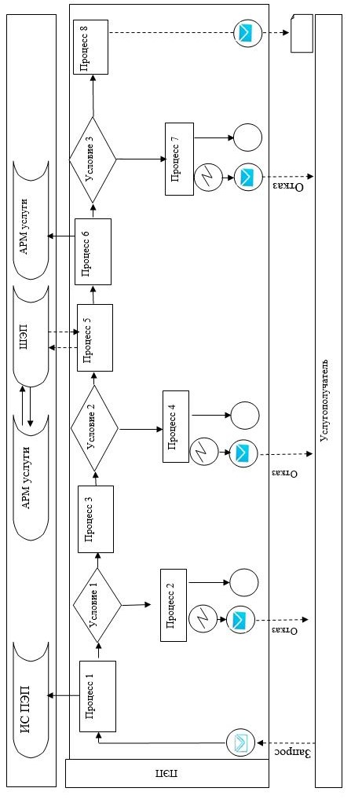

**Условные обозначения:**

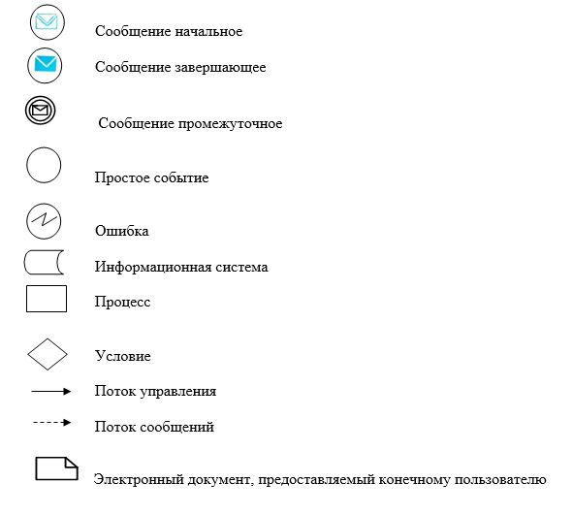

|  |  |
| --- | --- |
|  | Приложение 2 к регламенту государственной  услуги "Вызов врача на дом" |

**Справочник бизнес-процессов оказания государственной услуги**

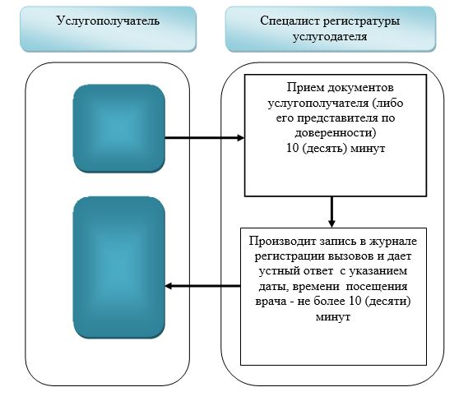

**Справочник бизнес-процессов оказания государственной услуги при оказании государственной услуги через портал**

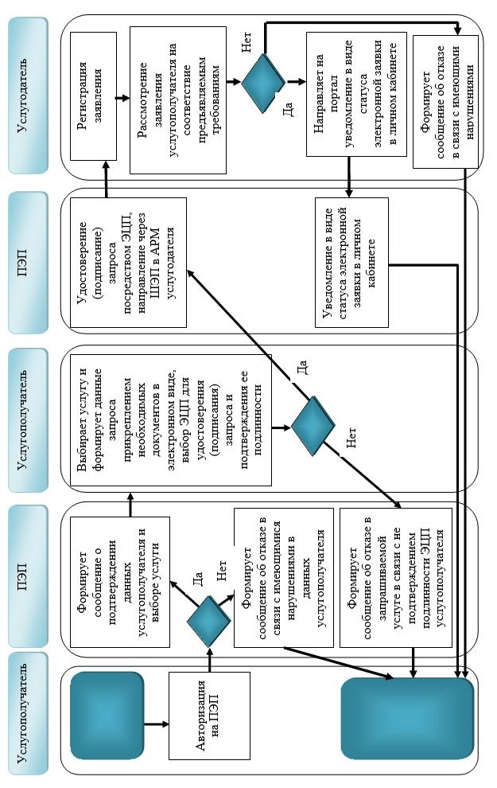

**Условные обозначения:**

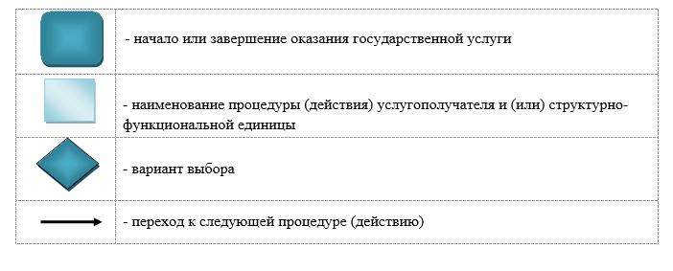

|  |  |
| --- | --- |
|  | Утвержден постановлением  Восточно-Казахстанского  областного акимата от "24" ноября 2015 года № 314 |

**Регламент государственной услуги "Запись на прием к врачу"**

**1. Общие положения**

      1. Услугодателем государственной услуги "Запись на прием к врачу" (далее – государственная услуга) являются медицинские организации, оказывающие первичную медико-санитарную помощь (далее – услугодатель).  
      Прием заявлений и выдача результатов оказания государственной услуги осуществляется через:  
      1) услугодателя (при непосредственном обращении или по телефонной связи услугополучателя);

      2) веб-портал "электронного правительства": www.egov.kz (далее – портал).

      2. Форма оказания государственной услуги: электронная (частично автоматизированная) и (или) бумажная.  
      3. Результат оказания государственной услуги:  
      1) при непосредственном обращении или по телефонной связи к услугодателю – запись в журнале предварительной записи на прием к врачу услугодателя и устный ответ с указанием даты, времени приема врача в соответствии с графиком приема врачей (далее – график);  
      2) в электронном формате при обращении на портал – уведомление в виде статуса электронной заявки в личном кабинете.  
      При этом, после принятия запроса на оказание государственной услуги в установленное время услугополучателю оказывается медицинская помощь.  
      При непосредственном обращении или по телефонной связи к услугодателю, а также в электронном формате на портале услугополучателю при выборе государственной услуги предоставляется возможность выбрать свободное время врача согласно графику.  
      Форма предоставления результата оказания государственной услуги: электронная и бумажная.

**2. Описание порядка действий структурных подразделений (работников) услугодателя в процессе оказания государственной услуги**

      4. Основанием для начала действий по оказанию государственной услуги является непосредственное обращение или по телефонной связи услугополучателя (либо его представителя по доверенности) к услугодателю, при наличии документов, предусмотренных пунктом 9 стандарта государственной услуги "**Запись на прием к врачу",** утвержденного приказом Министра здравоохранения и социального развития Республики Казахстан от 27 апреля 2015 года № 272 (зарегистрировано в Реестре государственной регистрации нормативных правовых актов за номером 11304) (далее – стандарт) или запрос в личном кабинете в форме электронного документа, удостоверенного ЭЦП услугополучателя.  
      4-1. Основанием для отказа в оказании государственной услуги является установление недостоверности документов, представленных услугополучателем для получения государственной услуги, и (или) данных (сведений), содержащихся в них.  
      Сноска. Регламент дополнен пунктом 4-1 в соответствии с постановлением Восточно-Казахстанского областного акимата от 12.12.2017 № 339 (вводится в действие по истечении десяти календарных дней после дня его первого официального опубликования).  
      5. Содержание процедур (действий), входящих в состав процесса оказания государственной услуги, длительность выполнения:  
      действие 1 – прием документов услугополучателя (либо его представителя по доверенности). Длительность выполнения – 10 (десять) минут;  
      действие 2 – запись в журнале предварительной записи на прием к врачу и устный ответ с указанием даты, времени приема врача в соответствии с графиком. Длительность выполнения – не более 10 (десяти) минут.  
      Срок оказания государственной услуги при обращении к услугодателю (непосредственно или по телефонной связи) с момента сдачи услугополучателем документов – не более 10 (десяти) минут.  
      6. Результатом оказания государственной услуги по действию 1, указанному в пункте 5 настоящего Регламента, является прием документов услугополучателя (либо его представителя по доверенности), что служит основанием для начала выполнения действия 2. Результатом действия 2, указанного в пункте 5 настоящего Регламента, является запись в журнале предварительной записи на прием к врачу и устный ответ с указанием даты, времени приема врача в соответствии с графиком.

**3. Описание порядка взаимодействия структурных подразделений (работников) услугодателя в процессе оказания государственной услуги**

      7. Перечень структурных подразделений (работников) услугодателя, которые участвуют в процессе оказания государственной услуги:  
      специалист регистратуры услугодателя.  
      8. Описание процедур (действий), необходимых для оказания государственной услуги:  
      действие 1 – специалист регистратуры услугодателя осуществляет прием документов услугополучателя (либо его представителя по доверенности) согласно пункту 9 стандарта. Длительность выполнения – 10 (десять) минут;  
      действие 2 – специалист регистратуры услугодателя производит запись в журнале предварительной записи на прием к врачу, затем дает устный ответ с указанием даты, времени приема врача в соответствии с графиком. Длительность выполнения – не более 10 (десяти) минут.

**4. Описание порядка взаимодействия с центром обслуживания населения и (или) иными услугодателями, а также использования информационных систем в процессе оказания государственной услуги**

      9. Порядок обращения и последовательности процедур (действий) услугодателя и услугополучателя при получении государственной услуги через портал:  
      1) услугополучатель (либо его представитель по доверенности) осуществляет регистрацию на портале с помощью индивидуального идентификационного номера (далее – ИИН) и пароля (осуществляется для незарегистрированных услугополучателей на портале);   
      2) процесс 1 – ввод услугополучателем (либо его представителем по доверенности) ИИН и пароля (процесс авторизации) на портале для получения государственной услуги;  
      3) условие 1 – проверка на портале подлинности данных о зарегистрированном услугополучателе через ИИН и пароль;  
      4) процесс 2 – формирование порталом сообщения об отказе в авторизации в связи с имеющимися нарушениями в данных услугополучателя;  
      5) процесс 3 – выбор услугополучателем (либо его представителем по доверенности) государственной услуги, указанной в настоящем Регламенте, вывод на экран формы запроса для оказания услуги и заполнение услугополучателем (либо его представителем по доверенности) формы (ввод данных) с учетом ее структуры и форматных требований, прикрепление к форме запроса копий документов в электронном виде, указанных в пункте 9 стандарта, а также выбор услугополучателем регистрационного свидетельства ЭЦП для **удостоверения (подписания) запроса;**  
      6) условие 2 – проверка на портале срока действия регистрационного свидетельства ЭЦП и отсутствие в списке отозванных (аннулированных) регистрационных свидетельств, а также соответствия идентификационных данных;  
      7) процесс 4 – формирование сообщения об отказе в запрашиваемой государственной услуге в связи с неподтверждением подлинности ЭЦП услугополучателя;  
      8) процесс 5 – удостоверение запроса для оказания государственной услуги посредством ЭЦП услугодателя и направление электронного документа (запроса) через шлюз "электронного правительства" (далее – ШЭП) в автоматизированное рабочее место (далее – АРМ) услугодателя для обработки;  
      9) процесс 6 – регистрация электронного документа в АРМ услугодателя;  
      10) условие 3 – проверка (обработка) услугодателем соответствия электронного документа основаниям для оказания государственной услуги;  
      11) процесс 7 – формирование сообщения об отказе в запрашиваемой государственной услуги, в связи с имеющимися нарушениями;  
      12) процесс 8 – выдача услугополучателю (либо его представителю по доверенности) уведомления в виде статуса электронной заявки в личном кабинете.  
      Срок оказания государственной услуги при обращении через портал с момента сдачи услугополучателем документов услугодателю – не более 30 (тридцати) минут.  
      10. Порядок обращения и последовательности процедур (действий) услугодателя и услугополучателя при оказании государственной услуги через портал указан в диаграмме функционального взаимодействия информационных систем, задействованных в оказании государственной услуги, согласно приложению 1 к настоящему Регламенту.   
      11. Подробное описание последовательности процедур (действий), взаимодействий структурных подразделений (работников) услугодателя в процессе оказания государственной услуги и порядка использования информационных систем в процессе оказания государственной услуги отражено в справочнике бизнес-процессов оказания государственной услуги согласно приложению 2 к настоящему Регламенту. Справочник бизнес-процессов оказания государственной услуги размещен на веб-портале "электронного правительства", интернет-ресурсе услугодателя.

|  |  |
| --- | --- |
|  | Приложение 1 к регламенту  государственной услуги "Запись  на прием к врачу" |

**Диаграмма функционального взаимодействия информационных систем, задействованных в оказании государственной услуги через портал**

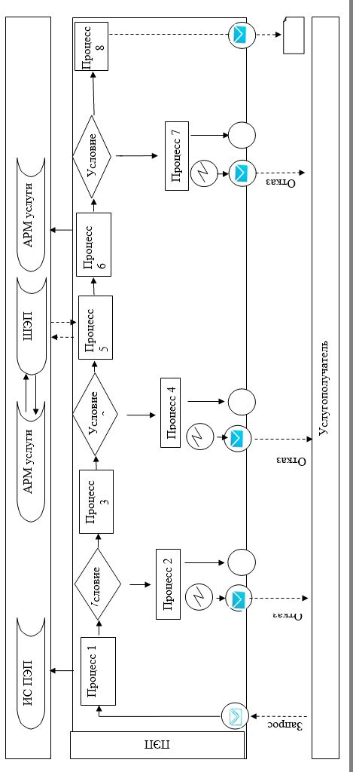

**Условные обозначения:**

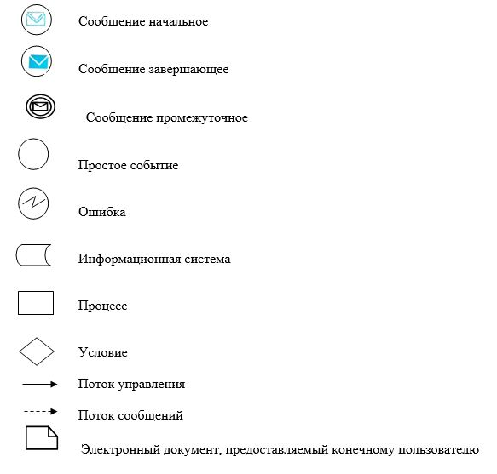

|  |  |
| --- | --- |
|  | Приложение 2 к регламенту  государственной услуги "Запись на прием к врачу" |

**Справочник бизнес-процессов оказания государственной услуги**

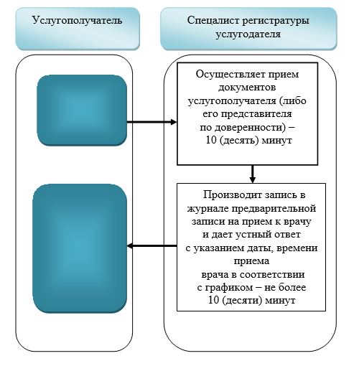

**Справочник бизнес-процессов оказания государственной услуги при оказании государственной услуги через портал**

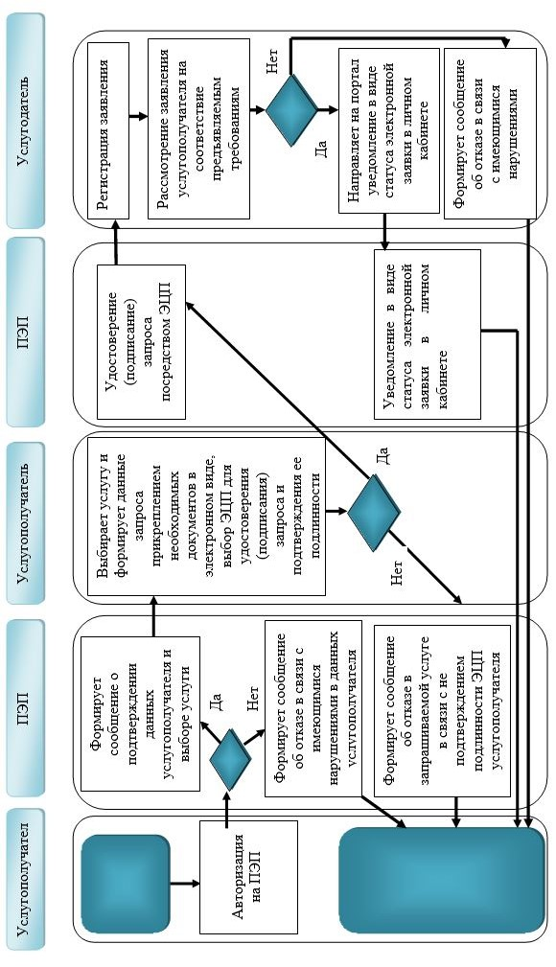

**Условные обозначения:**

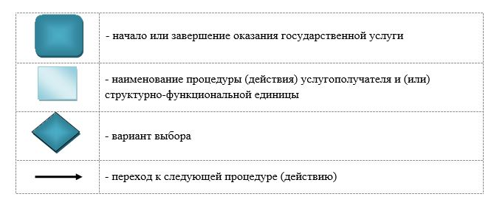

|  |  |
| --- | --- |
|  | Утвержден постановлением  Восточно-Казахстанского  областного акимата от "24" ноября 2015 года № 314 |

**Регламент государственной услуги "Прикрепление к медицинской организации, оказывающей первичную медико-санитарную помощь"**

**1. Общие положения**

      1. Услугодателем государственной услуги "Прикрепление к медицинской организации, оказывающей первичную медико-санитарную помощь" (далее – государственная услуга) являются медицинские организации, оказывающие первичную медико-санитарную помощь (далее – услугодатель).

      Прием заявлений и выдача результатов оказания государственной услуги осуществляется через:

      1) услугодателя (при непосредственном обращении или по телефонной связи услугополучателя);

      2) веб-портал "электронного правительства" www.egov.kz (далее – портал).

      2. Форма оказания государственной услуги: электронная (частично автоматизированная) и (или) бумажная.

      3. Результат оказания государственной услуги – уведомление (талон) о прикреплении в бумажном виде (в произвольной форме) или в форме электронного документа, подписанного электронной цифровой подписью (далее – ЭЦП) услугодателя, согласно приложению к стандарту государственной услуги "**Прикрепление к медицинской организации, оказывающей первичную медико-санитарную помощь",** утвержденному приказом Министра здравоохранения и социального развития Республики Казахстан от 27 апреля 2015 года № 272 (зарегистрировано в Реестре государственной регистрации нормативных правовых актов за номером 11304) (далее – стандарт).

      Форма предоставления результата оказания государственной услуги: электронная и бумажная.

**2. Описание порядка действий структурных подразделений (работников) услугодателя в процессе оказания государственной услуги**

      4. Основанием для начала действий по оказанию государственной услуги является наличие заявления услугополучателя (либо его представителя по доверенности) и документов, предусмотренных пунктом 9 стандарта или запроса в форме электронного документа, удостоверенного ЭЦП услугополучателя.  
      4-1. Основанием для отказа в оказании государственной услуги является установление недостоверности документов, представленных услугополучателем для получения государственной услуги, и (или) данных (сведений), содержащихся в них.  
      Сноска. Регламент дополнен пунктом 4-1 в соответствии с постановлением Восточно-Казахстанского областного акимата от 12.12.2017 № 339 (вводится в действие по истечении десяти календарных дней после дня его первого официального опубликования).  
      5. Содержание процедур (действий), входящих в состав процесса оказания государственной услуги, длительность выполнения:  
      действие 1 – прием документов услугополучателя (либо его представителя по доверенности). Длительность выполнения – 30 (тридцать) минут;  
      действие 2 – выдача уведомления (талона) о прикреплении в бумажном виде (в произвольной форме). Длительность выполнения – 30 (тридцать) минут.  
      Срок оказания государственной услуги с момента сдачи услугополучателем документов услугодателю – 1 (один) рабочий день.  
      6. Результатом оказания государственной услуги по действию 1, указанному в пункте 5 настоящего Регламента, является прием документов услугополучателя (либо его представителя по доверенности), что служит основанием для начала действия 2. Результатом действия 2, указанного в пункте 5 настоящего Регламента, является выдача уведомления (талона) о прикреплении в бумажном виде (в произвольной форме).

**3. Описание порядка взаимодействия структурных подразделений (работников) услугодателя в процессе оказания государственной услуги**

      7. Перечень структурных подразделений (работников) услугодателя, которые участвуют в процессе оказания государственной услуги:  
      специалист статистического кабинета услугодателя.  
      8. Описание процедур (действий), необходимых для оказания государственной услуги:  
      действие 1 – специалист статистического кабинета услугодателя осуществляет прием документов услугополучателя (либо его представителя по доверенности) согласно перечня документов, предусмотренного пунктом 9 стандарта. Длительность выполнения – 30 (тридцать) минут;  
      действие 2 – специалист статистического кабинета услугодателя выдает услугополучателю (либо его представителю по доверенности) уведомление (талон) о прикреплении в бумажном виде (в произвольной форме). Длительность выполнения – 30 (тридцать) минут.

**4. Описание порядка взаимодействия с центром обслуживания населения и (или) иными услугодателями, а также порядка использования информационных систем в процессе оказания государственной услуги**

      9. Порядок обращения и последовательности процедур (действий) услугодателя и услугополучателя при получении государственной услуги через портал:  
      1) услугополучатель (либо его представитель по доверенности) осуществляет регистрацию на портале с помощью индивидуального идентификационного номера (далее – ИИН) и пароля (осуществляется для незарегистрированных услугополучателей на портале);   
      2) процесс 1 – ввод услугополучателем (либо его представителем по доверенности) ИИН и пароля (процесс авторизации) на портале для получения государственной услуги;  
      3) условие 1 – проверка на портале подлинности данных о зарегистрированном услугополучателе через ИИН и пароль;  
      4) процесс 2 – формирование порталом сообщения об отказе в авторизации в связи с имеющими нарушениями в данных услугополучателя;  
      5) процесс 3 – выбор услугополучателем (либо его представителем по доверенности) государственной услуги, указанной в настоящем Регламенте, вывод на экран формы запроса для оказания услуги и заполнение услугополучателем (либо его представителем по доверенности) формы (ввод данных) с учетом ее структуры и форматных требований, прикрепление к форме запроса копий документов в электронном виде, указанных в пункте 9 стандарта, а также выбор услугополучателем регистрационного свидетельства ЭЦП для **удостоверения (подписания) запроса;**  
      6) условие 2 – проверка на портале срока действия регистрационного свидетельства ЭЦП и отсутствие в списке отозванных (анулированных) регистрационных свидетельств, а также соответствия идентификационных данных;  
      7) процесс 4 – формирование сообщения об отказе в запрашиваемой государственной услуге в связи с неподтверждением подлинности ЭЦП услугополучателя;  
      8) процесс 5 – удостоверение запроса для оказания государственной услуги посредством ЭЦП услугодателя и направление электронного документа (запроса) через шлюз "электронного правительства" (далее – ШЭП) в автоматизированное рабочее место (далее – АРМ) услугодателя для обработки;  
      9) процесс 6 – регистрация электронного документа в АРМ услугодателя;  
      10) условие 3 – проверка (обработка) услугодателем соответствия электронного документа основаниям для оказания государственной услуги;  
      11) процесс 7 – формирование сообщения об отказе в запрашиваемой государственной услуги, в связи с имеющимися нарушениями;  
      12) процесс 8 – выдача услугополучателю (либо его представителю по доверенности) уведомления (талона) в форме электронного документа, подписанного ЭЦП услугодателя.  
      Срок оказания государственной услуги с момента сдачи услугополучателем документов услугодателю при обращении через портал – 1 (один) рабочий день.  
      10. Порядок обращения и последовательности процедур (действий) услугодателя и услугополучателя при оказании государственной слуги через портал указан в диаграмме функционального взаимодействия информационных систем, задействованных в оказании государственной услуги, согласно приложению 1 к настоящему Регламенту.  
      11. Подробное описание последовательности процедур (действий), взаимодействий структурных подразделений (работников) услугодателя в процессе оказания государственной услуги и порядка использования информационных систем в процессе оказания государственной услуги отражено в справочнике бизнес-процессов оказания государственной услуги согласно приложению 2 к настоящему Регламенту. Справочник бизнес-процессов оказания государственной услуги размещен на веб-портале "электронного правительства", интернет-ресурсе услугодателя.

|  |  |
| --- | --- |
|  | Приложение 1 к регламенту  государственной услуги  "Прикрепление к медицинской  организации, оказывающей  первичную медико-санитарную  помощь" |

**Диаграмма функционального взаимодействия информационных систем, задействованных в оказании государственной услуги через портал**

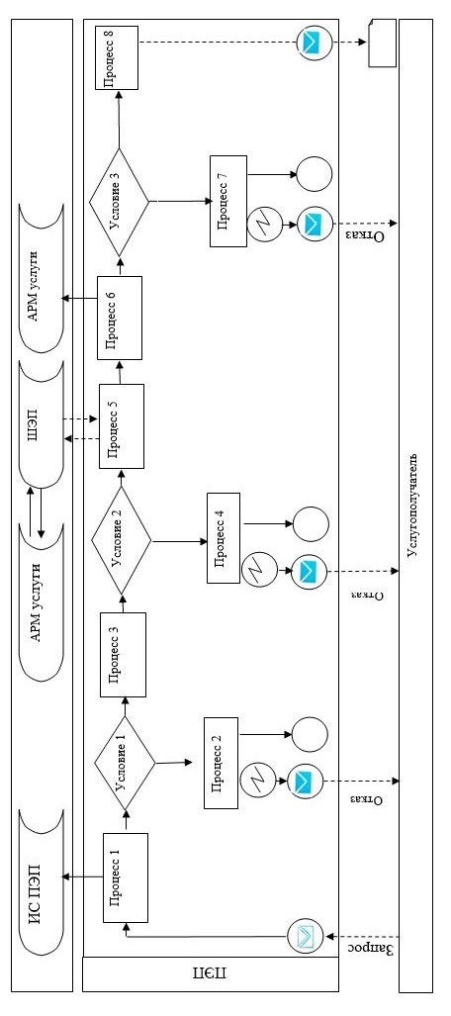

**Условные обозначения:**

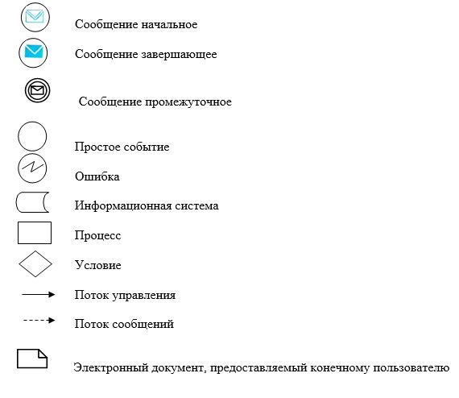

|  |  |
| --- | --- |
|  | Приложение 2 к регламенту  государственной услуги  "Прикрепление к медицинской  организации, оказывающей  первичную медико-санитарную  помощь" |

**Справочник бизнес-процессов оказания государственной услуги**

**1) при оказании государственной услуги через услугодателя**

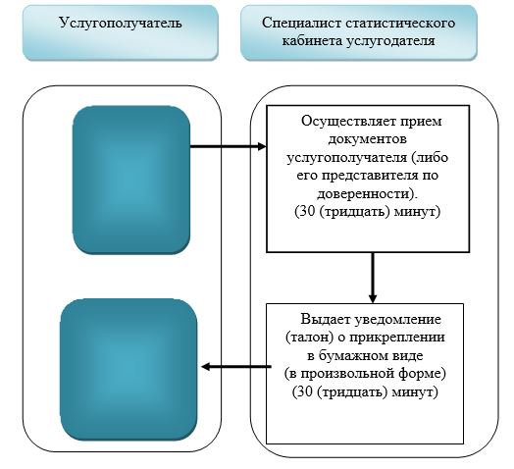

**2) при оказании государственной услуги через портал**

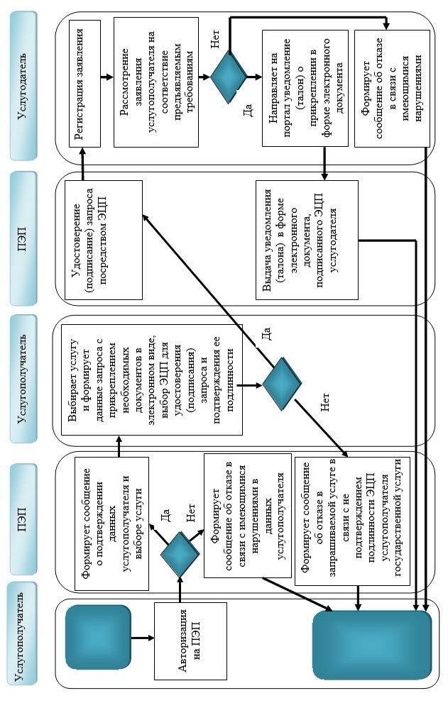

**Условные обозначения:**

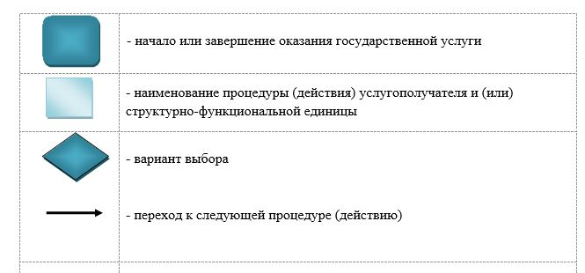

|  |  |
| --- | --- |
|  | Утвержден постановлением Восточно-Казахстанского  областного акимата от "24" ноября 2015 года № 314 |

**Регламент государственной услуги "Добровольное анонимное и обязательное конфиденциальное медицинское обследование на наличие ВИЧ-инфекции"**

**1. Общие положения**

      1. Услугодателем государственной услуги "Добровольное анонимное и обязательное конфиденциальное медицинское обследование на наличие ВИЧ-инфекции" (далее – государственная услуга) являются медицинские организации, оказывающие первичную медико-санитарную помощь, центр по профилактике и борьбе со СПИД, (далее – услугодатель).  
      Прием заявлений и выдача результатов оказания государственной услуги осуществляется через услугодателя.  
      2. Форма оказания государственной услуги: бумажная.  
      3. Результат оказания государственной услуги – справка-сертификат об исследовании на антитела к вирусу иммунодефицита человека, подтверждающая отрицательные результаты государственной услуги, согласно приложению к стандарту государственной услуги "Добровольное анонимное и обязательное конфиденциальное медицинское обследование на наличие ВИЧ-инфекции", утвержденному приказом Министра здравоохранения и социального развития Республики Казахстан от 27 апреля 2015 года № 272 (зарегистрировано в Реестре государственной регистрации нормативных правовых актов за номером 11304) (далее – стандарт).  
      Справка действительна в течение 3 (трех) месяцев с момента ее выдачи.  
      В случае отрицательного результата обследования результат оказания государственной услуги выдается услугополучателю лично на руки.  
      При получении первичного положительного результата услугодателем обеспечивается забор крови для повторного тестирования на наличие антител к вирусу иммунодефицита человека (далее – ВИЧ).  
      В случае окончательного положительного результата обследования проводится психосоциальное консультирование специалистами центра СПИД, которые разъясняют меры предосторожности, порядок предоставления медицинской помощи, административную и уголовную ответственность за заражение других лиц.   
      Консультирование несовершеннолетних и недееспособных лиц осуществляется в присутствии их законных представителей.

**2. Описание порядка действий структурных подразделений (работников) услугодателя в процессе оказания государственной услуги**

      4. Основанием для начала действий по оказанию государственной услуги является непосредственное обращение услугополучателя к услугодателю при наличии перечня документов, предусмотренного пунктом 9 стандарта.  
      4-1. Основанием для отказа в оказании государственной услуги является установление недостоверности документов, представленных услугополучателем для получения государственной услуги, и (или) данных (сведений), содержащихся в них.  
      Сноска. Регламент дополнен пунктом 4-1 в соответствии с постановлением Восточно-Казахстанского областного акимата от 12.12.2017 № 339 (вводится в действие по истечении десяти календарных дней после дня его первого официального опубликования).  
      5. Содержание действий, входящих в состав процесса оказания государственной услуги, длительность выполнения:  
      1) при обращении услугополучателя в Центр по профилактике и борьбе со СПИД (далее – Центр СПИД):  
      действие 1 - прием пакета документов услугополучателя. Длительность выполнения – 5 (пять) минут;  
      условие 1 - при получении услуги обязательного конфиденциального медицинского обследования на наличие ВИЧ-инфекции – документ, удостоверяющий личность;   
      при получении услуги добровольного анонимного медицинского обследования на наличие ВИЧ-инфекции документы не требуются – присваивается индивидуальный код;  
      действие 2 - обязательное дотестовое консультирование по вопросам ВИЧ-инфекции, с регистрацией в журнале учета психосоциального консультирования на ВИЧ (далее – журнал ПСК). Длительность выполнения – 20 (двадцать) минут;  
      действие 3 - осуществление забора крови для исследования с регистрацией в журнале забора крови. Длительность выполнения - 15 (пятнадцать) минут;  
      действие 4 - исследование методом иммуноферментного анализа (далее – ИФА). Длительность выполнения - 1 (один) рабочий день;  
      условие 2 - при первичном отрицательном результате исследования на наличие антител к ВИЧ методом ИФА;   
      действие 5 - проведение обязательного послетестового консультирования с регистрацией в журнале ПСК и выдача результата государственной услуги. Длительность выполнения - 20 (двадцать) минут;  
      условие 3 - при первичном положительном результате исследования на наличие антител к ВИЧ;   
      действие 6 - проведение дополнительного исследования сыворотки крови на тест-системе другой производственной серии или другого производителя. Длительность выполнения – 1 (один) рабочий день;   
      условие 4 - при отрицательном результате исследования на наличие антител к ВИЧ методом ИФА;  
      действие 7 - проведение обязательного послетестового консультирования с регистрацией в журнале ПСК и выдача результата государственной услуги. Длительность выполнения – 20 (двадцать) минут;  
      условие 5 - при повторном получении положительного результата ИФА;  
      действие 8 - проведение комиссионного взятия второй сыворотки крови для исследования, согласно Правилам медицинского обследования лиц по клиническим и эпидемиологическим показаниям на наличие ВИЧ - инфекции, утвержденным постановлением Правительства Республики Казахстан от 3 ноября 2011 года № 1280 (далее – Правила). Длительность выполнения – 15 (пятнадцать) минут;  
      действие 9 - проведение дополнительного исследования сыворотки крови на тест-системе другой производственной серии или другого производителя. Длительность выполнения – 1 (один) рабочий день;  
      условие 6 – при отрицательном результате исследования на наличие антител к ВИЧ;  
      действие 10 - проведение обязательного послетестового консультирования с регистрацией в журнале ПСК и выдача результата государственной услуги. Длительность выполнения – 20 (двадцать) минут;  
      условие 7 - при повторном получении положительного результата ИФА;  
      действие 11 - доставка сыворотки крови в диагностическую лабораторию государственного учреждения "Республиканский центр по профилактике и борьбе со СПИД" Министерства здравоохранения и социального развития Республики Казахстан (далее - РЦ СПИД) для переконтроля методом ИФА и иммунного блотинга (далее – ИБ), согласно Правилам. Длительность выполнения – не более 7 (семи) рабочих дней;  
      действие 12 – исследование методом ИФА и ИБ. Длительность выполнения – 2 (два) рабочих дня;  
      действие 13 – получение результата из диагностической лаборатории РЦ СПИД. Длительность выполнения – не более 2 (двух) рабочих дней;  
      условие 8 – при отрицательном результате исследования на наличие антител к ВИЧ;  
      действие 14 – проведение обязательного послетестового консультирования с регистрацией в журнале ПСК и выдача результата государственной услуги. Длительность выполнения – 20 (двадцать) минут;  
      условие 9 – при положительном результате исследования на наличие антител к ВИЧ методом ИБ;  
      действие 15 – проводиться психосоциальное консультирование специалистами центра СПИД, которые разъясняют меры предосторожности, порядок предоставления медицинской помощи, административную и уголовную ответственность за заражение других лиц. Длительность выполнения – в течение 1 (одного) рабочего дня.  
      2) при обращении услугополучателя в медицинскую организацию, оказывающую первичную медико-санитарную помощь (далее – медицинская организация ПМСП):  
      действие 1 – прием пакета документов услугополучателя. Длительность выполнения – 5 (пять) минут;  
      условие 1 – при получении услуги обязательного медицинского обследования на наличие ВИЧ-инфекции – документ, удостоверяющий личность   
      при получении услуги анонимного медицинского обследования на наличие ВИЧ-инфекции документы не требуются – присваивается индивидуальный код;  
      действие 2 – обязательное дотестовое консультирование по вопросам ВИЧ-инфекции, с регистрацией в журнале ПСК. Длительность выполнения – 20 (двадцать) минут;  
      действие 3 – осуществление забора крови для исследования с регистрацией в журнале забора крови. Длительность выполнения – 15 (пятнадцать) минут;  
      действие 4 – доставка образцов крови для исследования в диагностическую лабораторию Центра СПИД. Длительность выполнения – в течение 1 (одного) рабочего дня;  
      действие 5 - исследование методом ИФА. Длительность выполнения – 1 (один) рабочий день;  
      условие 2 – при первичном отрицательном результате исследования на наличие антител к ВИЧ методом ИФА;  
      действие 6 – медицинская организация ПМСП забирает результаты исследований из диагностической лаборатории Центра СПИД. Длительность выполнения – в течение 1 (одного) рабочего дня;  
      действие 7 - проведение обязательного послетестового консультирования с регистрацией в журнале ПСК и выдача результата государственной услуги. Длительность выполнения – 20 (двадцать) минут;  
      условие 3 – при первичном положительном результате исследования на наличие антител к ВИЧ;  
      действие 8 – проведение дополнительного исследования сыворотки крови на тест-системе другой производственной серии или другого производителя. Длительность выполнения – 1 (один) рабочий день;   
      условие 4 – при отрицательном результате исследования на наличие антител к ВИЧ методом ИФА;   
      действие 9 – медицинская организация ПМСП забирает результаты исследования из диагностической лаборатории Центра СПИД. Длительность выполнения – в течение 1 (одного) рабочего дня;  
      действие 10 – проведение обязательного послетестового консультирования с регистрацией в журнале ПСК и выдача результата государственной услуги. Длительность выполнения – 20 (двадцать) минут;  
      условие 5 – при повторном получении положительного результата ИФА;   
      действие 11 – проведение комиссионного взятия второй сыворотки крови для исследования, согласно Правилам. Длительность выполнения – 15 (пятнадцать) минут;  
      действие 12 – доставка образцов крови для исследования в диагностическую лабораторию Центра СПИД. Длительность выполнения – в течение 1 (одного) рабочего дня;  
      действие 13 – проведение дополнительного исследования сыворотки крови на тест-системе другой производственной серии или другого производителя. Длительность выполнения – 1 (один) рабочий день;  
      условие 6 – при отрицательном результате исследования на наличие антител к ВИЧ;   
      действие 14 – медицинская организация ПМСП забирает результаты исследований из Центра СПИД. Длительность выполнения – в течение 1 (одного) рабочего дня;  
      действие 15 – проведение обязательного послетестового консультирования с регистрацией в журнале ПСК и выдача результата государственной услуги. Длительность выполнения – 20 (двадцать) минут;  
      условие 7 – при повторном получении положительного результата ИФА;  
      действие 16 – доставка сыворотки крови в диагностическую лабораторию РЦ СПИД для переконтроля методом ИФА и ИБ, согласно Правилам. Длительность выполнения – не более 7 (семи) рабочих дней;  
      действие 17 – исследование методом ИФА и ИБ. Длительность выполнения – 2 (два) рабочих дня;  
      действие 18 – получение результата из диагностической лаборатории РЦ СПИД. Длительность выполнения – не более 2 (двух) рабочих дней;  
      условие 8 – при отрицательном результате исследования на наличие антител к ВИЧ;   
      действие 19 – медицинская организация ПМСП забирает результаты исследований из Центра СПИД. Длительность выполнения – в течение 1 (одного) рабочего дня;  
      действие 20 – проведение обязательного послетестового консультирования с регистрацией в журнале ПСК и выдача результата государственной услуги. Длительность выполнения – 20 (двадцать) минут;  
      условие 9 - при положительном результате исследования на наличие антител к ВИЧ методом ИБ;  
      действие 21 – проводиться психосоциальное консультирование специалистами центра СПИД, которые разъясняют меры предосторожности, порядок предоставления медицинской помощи, административную и уголовную ответственность за заражение других лиц. Длительность выполнения – в течение 1 (одного) рабочего дня.  
      Срок оказания государственной услуги с момента сдачи услугополучателем пакета документов услугодателю:  
      в случае отрицательного результата обследования – 3 (три) рабочих дня;  
      в случае положительного результата обследования – 20 (двадцать) рабочих дней.  
      6. Результатом оказания государственной услуги по действию 1, указанному в подпункте 1) пункта 5 настоящего Регламента, является прием пакета документов услугополучателя, что служит основанием для начала выполнения действия 2. Результатом оказания государственной услуги по действию 2, указанному в подпункте 1) пункта 5 настоящего Регламента, является обязательное дотестовое консультирование и регистрация в журнале, которые служат основанием для начала выполнения действия 3. Результатом оказания государственной услуги по действию 3, указанному в подпункте 1) пункта 5 настоящего Регламента, является осуществление забора крови услугополучателя и регистрация в журнале, что является основанием для начала действия 4. Результатом оказания государственной услуги по действию 4, указанному в подпункте 1) пункта 5 настоящего Регламента, является исследование на антитела к ВИЧ методом ИФА, что является основанием для начала действия 5. Результатом оказания государственной услуги по действию 5, указанному в подпункте 1) пункта 5 настоящего Регламента, при первичном отрицательном результате исследования является выдача результата государственной услуги. Результатом оказания государственной услуги по действию 6, указанному в подпункте 1) пункта 5 настоящего Регламента, при первичном положительном результате исследования является дополнительное исследование сыворотки крови на тест-системе другой производственной серии или другого производителя, что является основанием для начала действия 7. Результатом оказания государственной услуги по действию 7, указанному в подпункте 1) пункта 5 настоящего Регламента, при отрицательном результате исследования является выдача результата государственной услуги. Результатом оказания государственной услуги по действию 8, указанному в подпункте 1) пункта 5 настоящего Регламента, является комиссионное взятие крови для повторного исследования, что является основанием для начала действия 9. Результатом оказания государственной услуги по действию 9, указанному в подпункте 1) пункта 5 настоящего Регламента является дополнительное исследование сыворотки крови на тест-системе другой производственной серии или другого производителя, что является основанием для начала действия 10. Результатом оказания государственной услуги по действию 10, указанному в подпункте 1) пункта 5 настоящего Регламента, при отрицательном результате исследования является выдача результата государственной услуги. Результатом оказания государственной услуги по действию 11, указанному в подпункте 1) пункта 5 настоящего Регламента, при повторном получении положительного результата производится доставка сыворотки крови в диагностическую лабораторию РЦ СПИД, что является основанием для начала действия 12. Результатом оказания государственной услуги по действию 12, указанному в подпункте 1) пункта 5 настоящего Регламента является исследование методом ИФА и ИБ, что является основанием для начала действия 13. Результатом оказания государственной услуги по действию 13, указанному в подпункте 1) пункта 5 настоящего Регламента, является получение результата из диагностической лаборатории РЦ СПИД, что является основанием для начала действия 14. Результатом оказания государственной услуги по действию 14, указанному в подпункте 1) пункта 5 настоящего Регламента, при отрицательном результате исследования является выдача результата государственной услуги. Результатом оказания государственной услуги по действию 15, указанному в подпункте 1) пункта 5 настоящего Регламента, при окончательном положительном результате исследования является проведение психосоциального консультирования специалистами центра СПИД, которые разъясняют меры предосторожности, порядок предоставления медицинской помощи, административную и уголовную ответственность за заражение других лиц.   
      Результатом оказания государственной услуги по действию 1, указанному в подпункте 2) пункта 5 настоящего Регламента, является прием пакета документов услугополучателя, что служит основанием для начала выполнения действия 2. Результатом оказания государственной услуги по действию 2, указанному в подпункте 2) пункта 5 настоящего Регламента, является обязательное дотестовое консультирование и регистрация в журнале, которые служат основанием для начала выполнения действия 3. Результатом оказания государственной услуги по действию 3, указанному в подпункте 2) пункта 5 настоящего Регламента, является осуществление забора крови услугополучателя и регистрация в журнале, что является основанием для начала действия 4. Результатом оказания государственной услуги по действию 4, указанному в подпункте 2) пункта 5 настоящего Регламента, является доставка образцов крови для исследования в диагностическую лабораторию Центра СПИД, что является основанием для начала действия 5. Результатом оказания государственной услуги по действию 5, указанному в подпункте 2) пункта 5 настоящего Регламента, является исследование на антитела к ВИЧ методом ИФА, что является основанием для начала действия 6. Результатом оказания государственной услуги по действию 6, указанному в подпункте 2) пункта 5 настоящего Регламента, является получение результата исследования медицинской организацией ПМСП из диагностической лаборатории Центра СПИД, что является основанием для начала действия 7. Результатом оказания государственной услуги по действию 7, указанному в подпункте 2) пункта 5 настоящего Регламента, при первичном отрицательном результате исследования является выдача результата государственной услуги. Результатом оказания государственной услуги по действию 8, указанному в подпункте 2) пункта 5 настоящего Регламента, при первичном положительном результате исследования является дополнительное исследование сыворотки крови на тест-системе другой производственной серии или другого производителя, что является основанием для начала действия 9. Результатом оказания государственной услуги по действию 9, указанному в подпункте 2) пункта 5 настоящего Регламента, при отрицательном результате исследования является получение результата исследования медицинской организацией ПМСП из диагностической лаборатории Центра СПИД, что является основанием для начала действия 10. Результатом оказания государственной услуги по действию 10, указанному в подпункте 2) пункта 5 настоящего Регламента, при отрицательном результате исследования является выдача результата государственной услуги. Результатом оказания государственной услуги по действию 11, указанному в подпункте 2) пункта 5 настоящего Регламента, является комиссионное взятие крови для повторного исследования, что является основанием для начала действия 12. Результатом оказания государственной услуги по действию 12, указанному в подпункте 2) пункта 5 настоящего Регламента, является доставка образцов крови для исследования в диагностическую лабораторию Центра СПИД, что является основанием для начала действия 13. Результатом оказания государственной услуги по действию 13, указанному в подпункте 2) пункта 5 настоящего Регламента является дополнительное исследование сыворотки крови на тест-системе другой производственной серии или другого производителя, что является основанием для начала действия 14. Результатом оказания государственной услуги по действию 14, указанному в подпункте 2) пункта 5 настоящего Регламента, при отрицательном результате исследования является получение результата исследования медицинской организацией ПМСП из диагностической лаборатории Центра СПИД, что является основанием для начала действия 15. Результатом оказания государственной услуги по действию 15, указанному в подпункте 2) пункта 5 настоящего Регламента, при отрицательном результате исследования является выдача результата государственной услуги. Результатом оказания государственной услуги по действию 16, указанному в подпункте 2) пункта 5 настоящего Регламента, при повторном получении положительного результата производится доставка сыворотки крови в диагностическую лабораторию РЦ СПИД, что является основанием для начала действия 17. Результатом оказания государственной услуги по действию 17, указанному в подпункте 2) пункта 5 настоящего Регламента является исследование методом ИФА и ИБ, что является основанием для начала действия 18. Результатом оказания государственной услуги по действию 18, указанному в подпункте 2) пункта 5 настоящего Регламента, является получение результата из диагностической лаборатории РЦ СПИД, что является основанием для начала действия 19. Результатом оказания государственной услуги по действию 19, указанному в подпункте 2) пункта 5 настоящего Регламента, является получение результата исследования медицинской организацией ПМСП из диагностической лаборатории Центра СПИД, что является основанием для начала действия 20. Результатом оказания государственной услуги по действию 20, указанному в подпункте 2) пункта 5 настоящего Регламента, при отрицательном результате исследования является выдача результата государственной услуги. Результатом оказания государственной услуги по действию 21, указанному в подпункте 2) пункта 5 настоящего Регламента, при окончательном положительном результате исследования является проведение психосоциального консультирования специалистами центра СПИД, которые разъясняют меры предосторожности, порядок предоставления медицинской помощи, административную и уголовную ответственность за заражение других лиц.

**3. Описание порядка взаимодействия структурных подразделений (работников) услугодателя в процессе оказания государственной услуги**

      7. Перечень структурных подразделений (работников) услугодателя, которые участвуют в процессе оказания государственной услуги:  
      1) специалист кабинета дотестового/послетестового консультирования – психолог услугодателя;  
      2) специалист кабинета забора крови – медсестра услугодателя;  
      3) специалист диагностической лаборатории – врач-лаборант, фельдшер-лаборант услугодателя;  
      4) специалист эпидемиологического отдела услугодателя;  
      5) специалист диагностической лаборатории РЦ СПИД;  
      6) врач-инфекционист услугодателя;   
      7) врач-эпидемиолог услугодателя.  
      8. Описание процедур (действий), необходимых для оказания государственной услуги:  
      1) при обращении в Центр СПИД:  
      действие 1 – психолог услугодателя осуществляет прием пакета документов услугополучателя. Длительность выполнения – 5 (пять) минут;  
      условие 1 – при получении услуги обязательного конфиденциального медицинского обследования на наличие ВИЧ-инфекции – документ, удостоверяющий личность;   
      при получении услуги добровольного анонимного медицинского обследования на наличие ВИЧ-инфекции документы не требуются – присваивается индивидуальный код;  
      действие 2 - психолог услугодателя проводит обязательное дотестовое консультирование по вопросам ВИЧ-инфекции, с регистрацией в журнале ПСК. Длительность выполнения – 20 (двадцать) минут;  
      действие 3 – медсестра услугодателя осуществляет забор крови для исследования на наличие антител к ВИЧ, с регистрацией в журнале забора крови. Длительность выполнения – 15 (пятнадцать) минут;  
      действие 4 – врач-лаборант, фельдшер-лаборант услугодателя проводит исследование на антитела к ВИЧ методом ИФА в условиях строгой конфиденциальности по алгоритму лабораторной диагностики ВИЧ-инфекции. Длительность выполнения – 1 (один) рабочий день;  
      условие 2 – при первичном отрицательном результате исследования на наличие антител к ВИЧ методом ИФА;   
      действие 5 – психолог услугодателя проводит обязательное послетестовое консультирование с регистрацией в журнале ПСК и выдачу результата государственной услуги лично на руки услугополучателю. Длительность выполнения – 20 (двадцать) минут;  
      условие 3 – при первичном положительном результате исследования на наличие антител к ВИЧ;   
      действие 6 – врач-лаборант, фельдшер-лаборант услугодателя проводит дополнительное исследование сыворотки крови на тест-системе другой производственной серии или другого производителя. Длительность выполнения – 1 (один) рабочий день;   
      условие 4 – при отрицательном результате исследования на наличие антител к ВИЧ методом ИФА;   
      действие 7 – психолог услугодателя проводит обязательное послетестовое консультирование с регистрацией в журнале ПСК и выдачу результата государственной услуги лично на руки услугополучателю. Длительность выполнения – 20 (двадцать) минут;  
      условие 5 – при повторном получении положительного результата ИФА;   
      действие 8 – медсестра услугодателя проводит комиссионное взятие второй сыворотки крови для исследования, согласно Правилам. Длительность выполнения – 15 (пятнадцать) минут;  
      действие 9 – врач-лаборант, фельдшер-лаборант услугодателя проводит дополнительное исследование сыворотки крови на тест-системе другой производственной серии или другого производителя. Длительность выполнения – 1 (один) рабочий день;   
      условие 6 – при отрицательном результате исследования на наличие антител к ВИЧ методом ИФА;   
      действие 10 – психолог услугодателя проводит обязательное послетестовое консультирование с регистрацией в журнале ПСК и выдачу результата государственной услуги лично на руки услугополучателю. Длительность выполнения – 20 (двадцать) минут;  
      условие 7 – при повторном получении положительного результата ИФА;   
      действие 11 – врач-лаборант, фельдшер-лаборант услугодателя производит доставку сыворотки крови в диагностическую лабораторию РЦ СПИД для переконтроля методом ИФА и ИБ, согласно Правилам. Длительность выполнения – не более 7 (семи) рабочих дней;  
      действие 12 – специалист диагностической лаборатории РЦ СПИД проводит исследование методом ИФА и ИБ. Длительность выполнения – 2 (два) рабочих дня;   
      действие 13 – специалист эпидемиологического отдела услугодателя получает результаты исследований из диагностической лаборатории РЦ СПИД. Длительность выполнения – не более 2 (двух) рабочих дней;  
      условие 8 – при отрицательном результате исследования на наличие антител к ВИЧ;   
      действие 14 – психолог услугодателя проводит обязательное послетестовое консультирование с регистрацией в журнале ПСК и выдачу результата государственной услуги лично на руки услугополучателю. Длительность выполнения – 20 (двадцать) минут;  
      условие 9 - при положительном результате исследования на наличие антител к ВИЧ методом ИБ;  
      действие 15 – врач-эпидемиолог, врач-инфекционист услугодателя проводит психосоциальное консультирование специалистами центра СПИД, которые разъясняют меры предосторожности, порядок предоставления медицинской помощи, административную и уголовную ответственность за заражение других лиц. Длительность выполнения – в течение 1 (одного) рабочего дня;  
      2) при обращении в медицинскую организацию ПМСП:   
      действие 1 – специалист услугодателя осуществляет прием пакета документов услугополучателя. Длительность выполнения – 5 (пять) минут;  
      условие 1 – при получении услуги обязательного конфиденциального медицинского обследования на наличие ВИЧ-инфекции – документ, удостоверяющий личность;   
      при получении услуги добровольного анонимного медицинского обследования на наличие ВИЧ-инфекции документы не требуются – присваивается индивидуальный код;  
      действие 2 – специалист услугодателя проводит обязательное дотестовое консультирование по вопросам ВИЧ-инфекции, с регистрацией в журнале ПСК. Длительность выполнения - 20 (двадцать) минут;  
      действие 3 – медсестра услугодателя осуществляет забор крови для исследования на наличие антител к ВИЧ, с регистрацией в журнале забора крови. Длительность выполнения – 15 (пятнадцать) минут;  
      действие 4 – медсестра услугодателя осуществляет доставку образцов крови для исследования в диагностическую лабораторию Центра СПИД. Длительность выполнения – в течение 1 (одного) рабочего дня;  
      действие 5 – врач-лаборант, фельдшер-лаборант диагностической лаборатории Центра СПИД проводит исследование на антитела к ВИЧ методом ИФА в условиях строгой конфиденциальности по алгоритму лабораторной диагностики ВИЧ-инфекции. Длительность выполнения – 1 (один) рабочий день;  
      условие 2 – при первичном отрицательном результате исследования на наличие антител к ВИЧ методом ИФА;  
      действие 6 – медсестра услугодателя забирает результаты исследований из диагностической лаборатории Центра СПИД. Длительность выполнения – в течение 1 (одного) рабочего дня;  
      действие 7 – специалист услугодателя проводит обязательное послетестовое консультирование с регистрацией в журнале ПСК и выдачу результата государственной услуги лично на руки услугополучателю. Длительность выполнения – 20 (двадцать) минут;  
      условие 3 – при первичном положительном результате исследования на наличие антител к ВИЧ;   
      действие 8 – врач-лаборант, фельдшер-лаборант диагностической лаборатории Центра СПИД проводит дополнительное исследование сыворотки крови на тест-системе другой производственной серии или другого производителя. Длительность выполнения – 1 (один) рабочий день;   
      условие 4 – при отрицательном результате исследования на наличие антител к ВИЧ методом ИФА;   
      действие 9 – медсестра услугодателя забирает результаты исследований из диагностической лаборатории Центра СПИД. Длительность выполнения – в течение 1 (одного) рабочего дня;  
      действие 10 – специалист услугодателя проводит обязательное послетестовое консультирование с регистрацией в журнале ПСК и выдачу результата государственной услуги лично на руки услугополучателю. Длительность выполнения – 20 (двадцати) минут;  
      условие 5 – при повторном получении положительного результата ИФА;   
      действие 11 – медсестра услугодателя проводит комиссионное взятие второй сыворотки крови для исследования, согласно Правилам. Длительность выполнения – 15 (пятнадцать) минут;  
      действие 12 – медсестра услугодателя осуществляет доставку образцов крови для исследования в диагностическую лабораторию Центра СПИД. Длительность выполнения – в течение 1 (одного) рабочего дня;  
      действие 13 - врач-лаборант, фельдшер-лаборант диагностической лаборатории Центра СПИД проводит дополнительное исследование сыворотки крови на тест-системе другой производственной серии или другого производителя. Длительность выполнения – 1 (один) рабочий день;  
      условие 6 – при отрицательном результате исследования на наличие антител к ВИЧ методом ИФА;   
      действие 14 – медсестра услугодателя забирает результаты исследований из диагностической лаборатории Центра СПИД. Длительность выполнения – в течение 1 (одного) рабочего дня;  
      действие 15 – специалист услугодателя проводит обязательное послетестовое консультирование с регистрацией в журнале ПСК и выдачу результата государственной услуги лично на руки услугополучателю. Длительность выполнения – 20 (двадцати) минут;  
      условие 7 – при повторном получении положительного результата ИФА;   
      действие 16 – врач-лаборант, фельдшер-лаборант диагностической лаборатории Центра СПИД производит доставку сыворотки крови в диагностическую лабораторию РЦ СПИД для переконтроля методом ИФА и ИБ, согласно Правилам. Длительность выполнения – не более 7 (семи) рабочих дней;  
      действие 17 – специалист диагностической лаборатории РЦ СПИД проводит исследование методом ИФА и ИБ. Длительность выполнения – 2 (два) рабочих дня;   
      действие 18 – специалист эпидемиологического отдела Центра СПИД получает результат из диагностической лаборатории РЦ СПИД. Длительность выполнения – не более 2 (двух) рабочих дней;  
      условие 8 – при отрицательном результате исследования на наличие антител к ВИЧ;   
      действие 19 – медсестра медицинской организации ПМСП забирает результаты исследований из диагностической лаборатории Центра СПИД. Длительность выполнения – в течение 1 (одного) рабочего дня;  
      действие 20 – специалист услугодателя проводит обязательное послетестовое консультирование с регистрацией в журнале ПСК и выдачу результата государственной услуги лично на руки услугополучателю. Длительность выполнения – 20 (двадцать) минут;  
      условие 9 – при положительном результате исследования на наличие антител к ВИЧ методом ИБ;  
      действие 21 – врач-эпидемиолог, врач-инфекционист услугодателя проводит психосоциальное консультирование специалистами центра СПИД, которые разъясняют меры предосторожности, порядок предоставления медицинской помощи, административную и уголовную ответственность за заражение других лиц. Длительность выполнения – в течение 1 (одного) рабочего дня;  
      9. Подробное описание последовательности процедур (действий), взаимодействий структурных подразделений (работников) услугодателя в процессе оказания государственной услуги отражено в справочнике бизнес-процессов оказания государственной услуги согласно приложению к настоящему Регламенту. Справочник бизнес-процессов оказания государственной услуги размещен на веб-портале "электронного правительства", интернет-ресурсе услугодателя.

|  |  |
| --- | --- |
|  | Приложение к регламенту  государственной услуги  "Добровольное анонимное и  обязательное конфиденциальное  медицинское обследование на  наличие ВИЧ-инфекции" |

**Справочник бизнес-процессов оказания государственной услуги**

**при оказании государственной услуги через Центр СПИД**

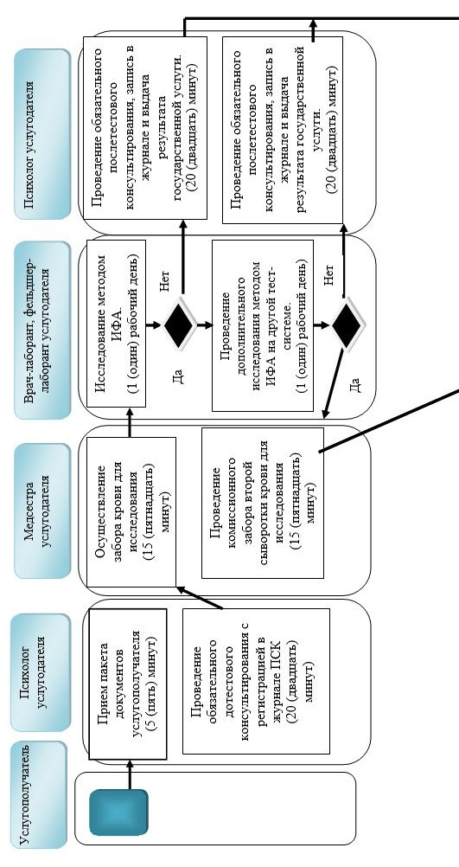

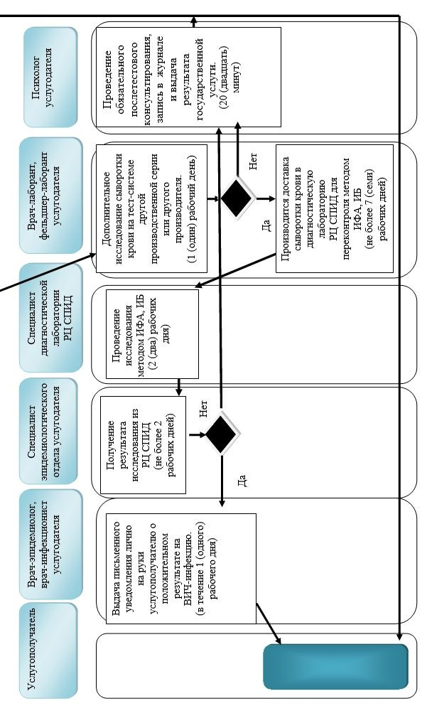

**Справочник бизнес-процессов оказания государственной услуги**

**при оказании государственной при обращении в медицинскую организацию ПМСП**

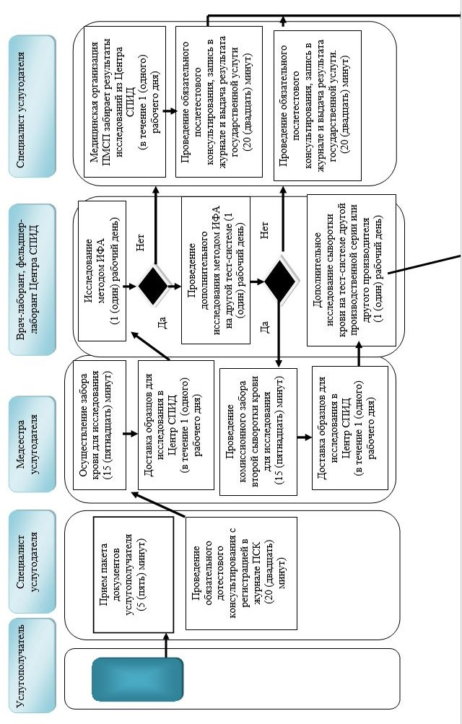

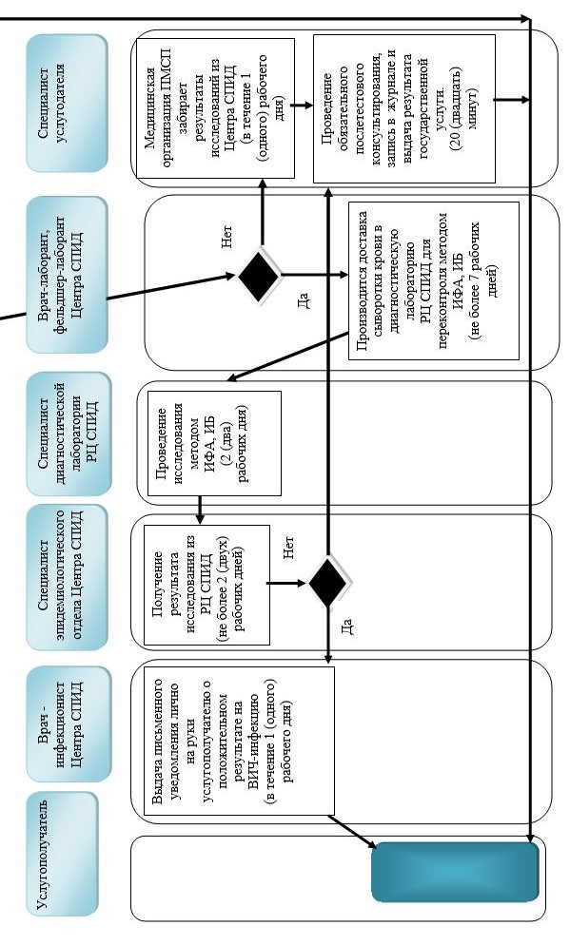

**Условные обозначения:**

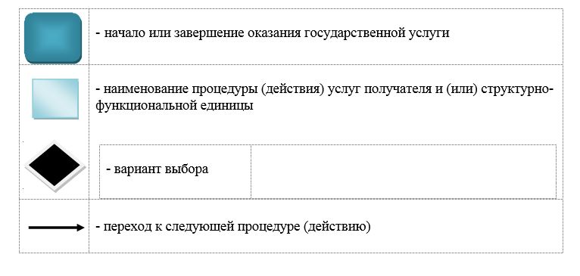

|  |  |
| --- | --- |
|  | Утвержден постановлением Восточно-Казахстанского областного акимата от "24" ноября 2015 года № 314 |

**Регламент государственной услуги "Выдача справки с противотуберкулезной организации"**

**1. Общие положения**

      1. Услугодателем государственной услуги "Выдача справки с противотуберкулезной организации" (далее – государственная услуга) являются организации здравоохранения (далее – услугодатель).  
      2. Форма оказания государственной услуги: бумажная.  
      3. Результат оказания государственной услуги – справка с противотуберкулезной организации (далее – справка) по форме согласно приложению 1 к стандарту государственной услуги "Выдача справки с противотуберкулезной организации", утвержденному приказом Министра здравоохранения и социального развития Республики Казахстан от 27 апреля 2015 года № 272 (зарегистрировано в Реестре государственной регистрации нормативных правовых актов за номером 11304) (далее – стандарт), подписанная врачом-фтизиатром, заверенная личной врачебной печатью и печатью услугодателя, с регистрацией справки в журнале регистрации предоставления государственной услуги согласно приложению 2 к стандарту.  
      Справка выдается после проверки в базе данных "Национальный регистр больных туберкулезом".  
      Срок действия справки – 10 (десять) календарных дней.  
      Форма предоставления результата оказания государственной услуги: бумажная.

**2. Описание порядка действий структурных подразделений (работников) услугодателя в процессе оказания государственной услуги**

      4. Основанием для начала действий по оказанию государственной услуги является обращение услугополучателя к услугодателю, при наличии перечня документов, предусмотренного пунктом 9 стандарта.

      4-1. Основанием для отказа в оказании государственной услуги является:

      1) установление недостоверности документов, представленных услугополучателем для получения государственной услуги, и (или) данных (сведений), содержащихся в них;

      2) предоставление услугополучателем неполного пакета документов согласно перечню, предусмотренному пунктом 9 настоящего стандарта государственной услуги, и (или) документов с истекшим сроком действия.  
      Сноска. Регламент дополнен пунктом 4-1 в соответствии с постановлением Восточно-Казахстанского областного акимата от 12.12.2017 № 339 (вводится в действие по истечении десяти календарных дней после дня его первого официального опубликования).  
      5. Содержание процедур (действий), входящих в состав процесса оказания государственной услуги, длительность выполнения:  
      действие 1 – прием документов услугополучателя. Длительность выполнения – 10 (десять) минут;  
      действие 2 – проверка на наличие услугополучателя в базе данных "Национальный регистр больных туберкулезом". Длительность выполнения – 20 (двадцать) минут;  
      действие 3 – запись в журнале регистрации предоставления государственных услуг. Длительность выполнения – 10 (десять) минут;  
      действие 4 – выдача подписанной врачом-фтизиатром, заверенной личной врачебной печатью и печатью услугодателя справки услугополучателю. Длительность выполнения – 20 (двадцать) минут.  
      Срок оказания государственной услуги с момента сдачи услугополучателем пакета документов услугодателю – не более 60 (шестидесяти) минут.  
      6. Результатом оказания государственной услуги по действию 1, указанному в пункте 5 настоящего Регламента, является прием документов услугополучателя, что служит основанием для начала выполнения действия 2. Результатом действия 2, указанного в пункте 5 настоящего Регламента, является проверка в базе данных "Национальный регистр больных туберкулезом", что служит основанием для начала выполнения действия 3. Результатом действия 3, указанного в пункте 5 настоящего Регламента, является запись в журнале регистрации оказания государственной услуги, что служит основанием для начала действия 4. Результатом действия 4, указанного в пункте 5 настоящего Регламента, является выдача справки, подписанной врачом-фтизиатром, заверенной личной врачебной печатью и печатью услугодателя услугополучателю.

**3. Описание порядка взаимодействия структурных подразделений (работников) услугодателя в процессе оказания государственной услуги**

      8. Перечень структурных подразделений (работников) услугодателя, которые участвуют в процессе оказания государственной услуги:  
      1) медицинский регистратор услугодателя;  
      2) участковый врач-фтизиатр услугодателя.  
      9. Описание процедур (действий), необходимых для оказания государственной услуги:  
      действие 1 – медицинский регистратор услугодателя принимает документы у услугополучателя в соответствии с пунктом 9 стандарта. Длительность выполнения – 10 (десять) минут;  
      действие 2 – участковый врач-фтизиатр услугодателя производит проверку на наличие услугополучателя в базе данных "Национальный регистр больных туберкулезом". Длительность выполнения – 20 (двадцать) минут;   
      действие 3 – участковый врач-фтизиатр услугодателя производит запись в журнале регистрации предоставления государственных услуг. Длительность выполнения – 10 (десять) минут;  
      действие 4 – участковый врач-фтизиатр услугодателя подписывает справку, заверяет ее личной врачебной печатью и печатью услугодателя и выдает справку услугополучателю. Длительность выполнения – 20 (двадцать) минут.  
      10. Подробное описание последовательности процедур (действий), взаимодействий структурных подразделений (работников) услугодателя в процессе оказания государственной услуги отражено в справочнике бизнес-процессов оказания государственной услуги согласно приложению к настоящему Регламенту. Справочник бизнес-процессов оказания государственной услуги размещен на веб-портале "электронного правительства", интернет-ресурсе услугодателя.

|  |  |
| --- | --- |
|  | Приложение  к регламенту государственной  услуги "Выдача справки  с туберкулезной организации" |

**Справочник бизнес-процессов оказания государственной услуги**

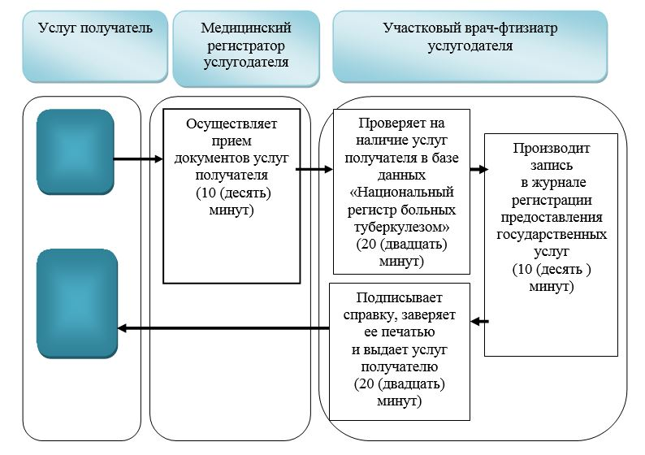

**Условные обозначения:**

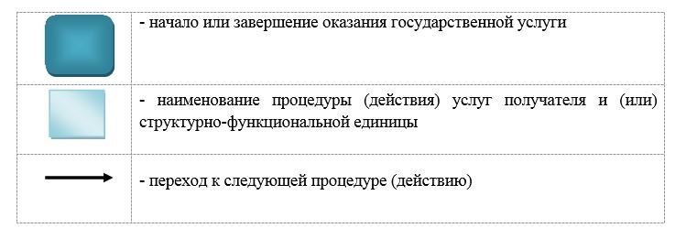

|  |  |
| --- | --- |
|  | Утвержден постановлением Восточно-Казахстанского  областного акимата от "24" ноября 2015 года № 314 |

**Регламент государственной услуги "Выдача справки с психоневрологической организации"**

**1. Общие положения**

      1. Услугодателем государственной услуги "Выдача справки с психоневрологической организации" (далее – государственная услуга) являются организации здравоохранения (далее – услугодатель).  
      Прием заявлений и выдача результата оказания государственной услуги осуществляется через:  
      1) некоммерческое акционерное общество "Государственная корпорация "Правительство для граждан" (далее – Государственная корпорация);  
      2) услугодателя.  
      Сноска. Пункт 1 с изменением, внесенным постановлением Восточно-Казахстанского областного акимата от 12.12.2017 № 339 (вводится в действие по истечении десяти календарных дней после дня его первого официального опубликования).  
      2. Форма оказания государственной услуги: бумажная.

      3. Результат оказания государственной услуги:

      в Государственный корпорации – выдача справки о состоянии/не состоянии на диспансерном учете;

      в организациях здравоохранения – выдача справки врачом-психиатром о состоянии/не состоянии на диспансерном учете.

      Справка выдается по форме согласно приложению 1 к стандарту государственной услуги "Выдача справки с психоневрологической организации", утвержденному приказом Министра здравоохранения и социального развития Республики Казахстан от 27 апреля 2015 года № 272 (зарегистрированным в Реестре государственной регистрации нормативных правовых актов за номером 11304) (далее – стандарт), подписанная врачом-психиатром и медицинским регистратором, выдавшими справку, и заверенная печатью врача и услугодателя, с регистрацией справки в журнале регистрации предоставления государственной услуги "Выдача справки с психоневрологической организации", согласно приложению 2 к стандарту.  
      Форма предоставления государственной услуги: бумажная.  
      Сноска. Пункт 3 с изменением, внесенным постановлением Восточно-Казахстанского областного акимата от 12.12.2017 № 339 (вводится в действие по истечении десяти календарных дней после дня его первого официального опубликования).

**2. Описание порядка действий структурных подразделений (работников) услугодателя в процессе оказания государственной услуги**

      4. Основанием для начала действий по оказанию государственной услуги является обращение услугополучателя (либо его представителя по доверенности) к услугодателю при наличии перечня документов, предусмотренного пунктом 9 стандарта.  
      4-1. Основанием для отказа в оказании государственной услуги является установление недостоверности документов, представленных услугополучателем для получения государственной услуги, и (или) данных (сведений), содержащихся в них.  
      Сноска. Регламент дополнен пунктом 4-1 в соответствии с постановлением Восточно-Казахстанского областного акимата от 12.12.2017 № 339 (вводится в действие по истечении десяти календарных дней после дня его первого официального опубликования).  
      5. Содержание процедур (действий), входящих в состав процесса оказания государственной услуги, длительность выполнения:  
      действие 1 – прием документов услугополучателя (либо его представителя по доверенности). Длительность выполнения – 5 (пять) минут;  
      действие 2 – проверка на наличие услугополучателя в электронном регистре психиатрического учҰта больных. Длительность выполнения – 10 (десять) минут;  
      действие 3 – оформление справки. Длительность выполнения – 5 (пять) минут;  
      действие 4 – подписание справки. Длительность выполнения – 10 (десять) минут;  
      действие 5 – регистрация и выдача справки услугополучателю. Длительность выполнения – 10 (десять) минут.  
      Срок оказания государственной услуги с момента сдачи услугополучателем документов услугодателю – не более 3 (трех) часов.  
      6. Результатом оказания государственной услуги по действию 1, указанному в пункте 5 настоящего Регламента, является прием документов услугополучателя (либо его представителя по доверенности), что служит основанием для начала выполнения действия 2. Результатом действия 2, указанного в пункте 5 настоящего Регламента, является проверка в электронном регистре психиатрического учҰта больных, что служит основанием для начала выполнения действия 3. Результатом действия 3, указанного в пункте 5 настоящего Регламента, является оформление справки, что служит основанием для начала выполнения действия 4. Результатом действия 4, указанного в пункте 5 настоящего Регламента, является подписание справки, что служит основанием для начала выполнения действия 5. Результатом действия 5, указанного в пункте 5 настоящего Регламента, является регистрация и выдача справки услугополучателю.

**3. Описание порядка взаимодействия структурных подразделений (работников) услугодателя в процессе оказания государственной услуги**

      7. Перечень структурных подразделений (работников) услугодателя, которые участвуют в процессе оказания государственной услуги:  
      1) медицинский регистратор услугодателя;  
      2) врач-психиатр услугодателя.  
      8. Описание процедур (действий), необходимых для оказания государственной услуги:  
      действие 1 – медицинский регистратор услугодателя принимает документы у услугополучателя (либо его представителя по доверенности) в соответствии с пунктом 9 стандарта. Длительность выполнения – 5 (пять) минут;  
      действие 2 - медицинский регистратор услугодателя проверяет наличие услугополучателя в электронном регистре психиатрического учҰта больных. Длительность выполнения – 10 (десять) минут;  
      действие 3 – медицинский регистратор услугодателя оформляет справку. Длительность выполнения – 5 (пять) минут;  
      действие 4 – врач-психиатр услугодателя подписывает справку и заверяет печатью. Длительность выполнения – 10 (десять) минут;  
      действие 5 – медицинский регистратор услугодателя регистрирует справку в журнале регистрации предоставления государственной услуги "Выдача справки с психоневрологической организации" и выдает справку, подписанную врачом-психиатром и медицинским регистратором, заверенную печатью врача и услугодателя услугополучателю. Длительность выполнения – 10 (десять) минут.

**4. Описание порядка взаимодействия с Государственной корпорацией и (или) иными услугодателями, а также порядка использования информационных систем в процессе оказания государственной услуги**

      Сноска. Глава 4 - в редакции постановления Восточно-Казахстанского областного акимата от 12.12.2017 № 339 (вводится в действие по истечении десяти календарных дней после дня его первого официального опубликования.).

      9. Порядок обращения и последовательности процедур (действий) услугодателя и услугополучателя при получении государственной услуги через Государственную корпорацию:

      услугополучатель (либо его представитель по доверенности) для получения государственной услуги обращается в Государственную корпорацию и представляет документы, предусмотренные пунктом 9 стандарта.

      Длительность обработки запроса услугополучателя – 20 (двадцать) минут.

      Порядок подготовки и направления запроса услугодателю:

      1) работник Государственной корпорации осуществляет прием и регистрацию документов услугополучателя. Подтверждением принятия является расписка о приеме соответствующих документов.

      Государственная корпорация отказывает в приеме документов в случае предоставления услугополучателем неполного пакета документов, указанных в пункте 9 стандарта;

      2) принятые документы от услугополучателя поступают в накопительный сектор;

      3) поступившие в накопительный сектор документы формируются по направлениям, фиксируются в информационной системе "Интегрированная информационная система для Государственной корпорации" (далее – ИИС Государственная корпорация) путем сканирования штрих-кода на расписке;

      4) накопительный сектор передает документы курьеру;

      5) курьер осуществляет передачу документов услугодателю.

      Структурные подразделения или должностные лица, уполномоченные направлять запрос услугодателю:

      работник Государственной корпорации.

      10. Описание процесса получения результата оказания государственной услуги через Государственную корпорацию:

      1) услугополучатель приходит в Государственную корпорацию в указанный срок согласно выданной расписке;

      2) работник Государственной корпорации на основании расписки выдает услугополучателю результат оказания государственной услуги на бумажном носителе.

      Срок оказания государственной услуги с момента сдачи услугополучателем документов – не более 3 (трех) часов.

      11. Подробное описание последовательности процедур (действий), взаимодействий структурных подразделений (работников) услугодателя в процессе оказания государственной услуги, а также описание порядка взаимодействия с иными услугодателями и (или) Государственной корпорацией и порядка использования информационных систем в процессе оказания государственной услуги отражено в справочнике бизнес-процессов оказания государственной услуги согласно приложению к настоящему Регламенту. Справочник бизнес-процессов оказания государственной услуги размещен на веб-портале "электронного правительства", интернет-ресурсе услугодателя.

|  |  |
| --- | --- |
|  | Приложение  к регламенту государственной  услуги "Выдача справки  с психоневрологической  организации" |

      Сноска. Приложение - в редакции постановления Восточно-Казахстанского областного акимата от 12.12.2017 № 339 (вводится в действие по истечении десяти календарных дней после дня его первого официального опубликования.).

**Справочник бизнес-процессов оказания государственной услуги 1) при оказании государственной услуги через услугодателя**

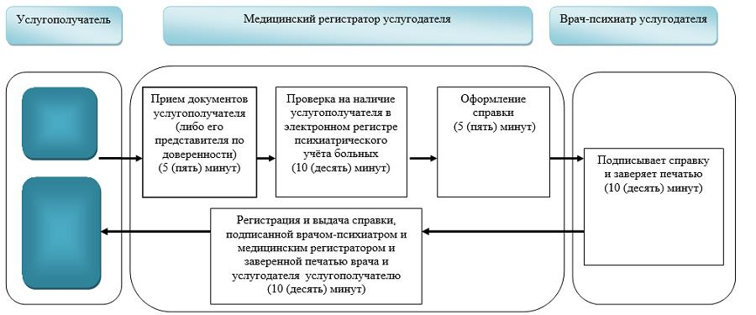

**2) при оказании государственной услуги через Государственной корпорации**

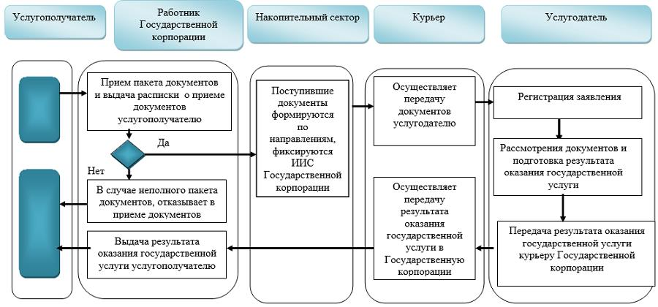

**Условные обозначения:**

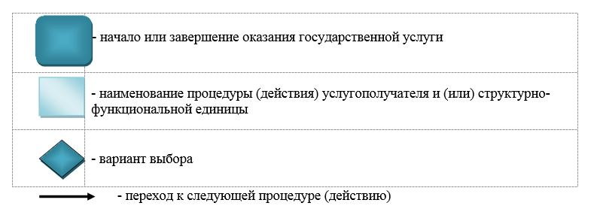

|  |  |
| --- | --- |
|  | Утвержден постановлением Восточно-Казахстанского  областного акимата  от "24" ноября 2015 года № 314 |

**Регламент государственной услуги "Выдача справки с наркологической организации"**

**1. Общие положения**

      1. Услугодателем государственной услуги "Выдача справки с наркологической организации" (далее – государственная услуга) являются организации здравоохранения (далее – услугодатель).  
      Прием заявлений и выдача результата оказания государственной услуги осуществляется через:  
      1) некоммерческое акционерное общество "Государственная корпорация "Правительство для граждан" (далее – Государственная корпорация);  
      2) услугодателя.  
      Сноска. Пункт 1 с изменением, внесенным постановлением Восточно-Казахстанского областного акимата от 12.12.2017 № 339 (вводится в действие по истечении десяти календарных дней после дня его первого официального опубликования).  
      2. Форма оказания государственной услуги: бумажная.

      3. Результат оказания государственной услуги:

      в Государственной корпорации – выдача справки о состоянии/не состоянии на диспансерном учете;

      в организациях здравоохранения – выдача справки врачом-наркологом о состоянии/не состоянии на диспансерном учете.

      Справка выдается по форме согласно приложению 1 к стандарту государственной услуги "Выдача справки с наркологической организации", утвержденному приказом Министра здравоохранения и социального развития Республики Казахстан от 27 апреля 2015 года № 272 (зарегистрированным в Реестре государственной регистрации нормативных правовых актов за номером 11304) (далее – стандарт), подписанная врачом-наркологом и медицинским регистратором, выдавшими справку, и заверенная печатью врача и услугодателя, с регистрацией справки в журнале регистрации предоставления государственной услуги "Выдача справки с наркологической организации" согласно приложению 2 к стандарту.

      Форма предоставления государственной услуги: бумажная.

      Сноска. Пункт 3 с изменением, внесенным постановлением Восточно-Казахстанского областного акимата от 12.12.2017 № 339 (вводится в действие по истечении десяти календарных дней после дня его первого официального опубликования).

**2. Описание порядка действий структурных подразделений (работников) услугодателя в процессе оказания государственной услуги**

      4. Основанием для начала действий по оказанию государственной услуги является обращение услугополучателя (либо его представителя по доверенности) к услугодателю при наличии документов, предусмотренного пунктом 9 стандарта.  
      4-1. Основанием для отказа в оказании государственной услуги является установление недостоверности документов, представленных услугополучателем для получения государственной услуги, и (или) данных (сведений), содержащихся в них.  
      Сноска. Регламент дополнен пунктом 4-1 в соответствии с постановлением Восточно-Казахстанского областного акимата от 12.12.2017 № 339 (вводится в действие по истечении десяти календарных дней после дня его первого официального опубликования).  
      5. Содержание процедур (действий), входящих в состав процесса оказания государственной услуги, длительность выполнения:  
      действие 1 – прием документов услугополучателя (либо его представителя по доверенности). Длительность выполнения – 5 (пять) минут;  
      действие 2 – проверка на наличие услугополучателя в электронном регистре диспансерных больных. Длительность выполнения – 5 (пять) минут;  
      действие 3 – оформление справки. Длительность выполнения – 5 (пять) минут;  
      действие 4 – подписание справки. Длительность выполнения – 10 (десять) минут;  
      действие 5 – регистрация и выдача справки услугополучателю. Длительность выполнения – 10 (десять) минут.  
      Срок оказания государственной услуги с момента сдачи услугополучателем документов услугодателю – не более 3 (трех) часов.  
      6. Результатом оказания государственной услуги по действию 1, указанному в пункте 5 настоящего Регламента, является прием документов услугополучателя (либо его представителя по доверенности), что служит основанием для начала выполнения действия 2. Результатом действия 2, указанного в пункте 5 настоящего Регламента, является проверка в электронном регистре диспансерных больных, что служит основанием для начала выполнения действия 3. Результатом действия 3, указанного в пункте 5 настоящего Регламента, является оформление справки, что служит основанием для начала выполнения действия 4. Результатом действия 4, указанного в пункте 5 настоящего Регламента, является подписание справки, что служит основанием для начала выполнения действия 5. Результатом действия 5, указанного в пункте 5 настоящего Регламента, является регистрация и выдача справки услугополучателю.

**3. Описание порядка взаимодействия структурных подразделений (работников) услугодателя в процессе оказания государственной услуги**

      7. Перечень структурных подразделений (работников) услугодателя, которые участвуют в процессе оказания государственной услуги:  
      1) медицинский регистратор услугодателя;  
      2) врач-нарколог услугодателя.  
      8. Описание процедур (действий), необходимых для оказания государственной услуги:  
      действие 1 – медицинский регистратор услугодателя принимает документы у услугополучателя. Длительность выполнения – 5 (пять) минут;  
      действие 2 – медицинский регистратор услугодателя проверяет наличие услугополучателя в электронном регистре диспансерных больных. Длительность выполнения – 5 (пять) минут;  
      действие 3 – медицинский регистратор услугодателя оформляет справку и передает ее врачу-наркологу на подпись. Длительность выполнения – 5 (пять) минут;  
      действие 4 – врач-нарколог услугодателя подписывает справку и заверяет печатью. Длительность выполнения – 10 (десять) минут;  
      действие 5 – медицинский регистратор услугодателя регистрирует справку в журнале регистрации предоставления государственной услуги "Выдача справки с наркологической организации", выдает справку подписанную врачом-наркологом и медицинским регистратором и заверенную печатью врача и услугодателя услугополучателю. Длительность выполнения – 10 (десять) минут.

**4. Описание порядка взаимодействия с Государственной корпорацией и (или) иными услугодателями, а также порядка использования информационных систем в процессе оказания государственной услуги**

      Сноска. Глава 4 - в редакции постановления Восточно-Казахстанского областного акимата от 12.12.2017 № 339 (вводится в действие по истечении десяти календарных дней после дня его первого официального опубликования.).

      9 Порядок обращения и последовательности процедур (действий) услугодателя и услугополучателя при получении государственной услуги через Государственную корпорацию:

      Услугополучатель (либо его представитель по доверенности) для получения государственной услуги обращается в Государственную корпорацию и представляет документы, предусмотренные пунктом 9 стандарта.

      Длительность обработки запроса услугополучателя – 20 (двадцать) минут.

      Порядок подготовки и направления запроса услугодателю:

      1) работник Государственной корпорации осуществляет прием и регистрацию документов услугополучателя. Подтверждением принятия является расписка о приеме соответствующих документов.

      Государственная корпорация отказывает в приеме документов в случае предоставления услугополучателем неполного пакета документов, указанных в пункте 9 стандарта;

      2) принятые документы от услугополучателя поступают в накопительный сектор;

      3) поступившие в накопительный сектор документы формируются по направлениям, фиксируются в информационной системе "Интегрированная информационная система для Государственной корпорации" (далее – ИИС Государственная корпорация) путем сканирования штрих-кода на расписке;

      4) накопительный сектор передает документы курьеру;

      5) курьер осуществляет передачу документов услугодателю.

      Структурные подразделения или должностные лица, уполномоченные направлять запрос услугодателю:

      работник Государственной корпорации.

      10. Описание процесса получения результата оказания государственной услуги через Государственную корпорацию, его длительность:

      1) услугополучатель приходит в Государственную корпорацию в указанный срок согласно выданной расписке;

      2) работник Государственной корпорации на основании расписки выдает услугополучателю результат оказания государственной услуги на бумажном носителе.

      Срок оказания государственной услуги с момента сдачи услугополучателем документов – не более 3 (трех) часов.

      11. Подробное описание последовательности процедур (действий), взаимодействий структурных подразделений (работников) услугодателя в процессе оказание государственных услуг, а также описание порядка взаимодействия с иными услугодателями и (или) Государственной корпорацией и порядка использования информационных систем в процессе оказания государственной услуги отражено в справочнике бизнес-процессов оказания государственной услуги согласно приложению к настоящему Регламенту. Справочник бизнес-процессов оказания государственной услуги размещен на веб-портале "электронного правительства", интернет-ресурсе услугодателя..

|  |  |
| --- | --- |
|  | Приложение  к регламенту государственной  услуги "Выдача справки  с наркологической организации" |

      Сноска. Приложение - в редакции постановления Восточно-Казахстанского областного акимата от 12.12.2017 № 339 (вводится в действие по истечении десяти календарных дней после дня его первого официального опубликования.).

**Справочник бизнес-процессов оказания государственной услуги 1) при оказании государственной услуги через услугодателя**

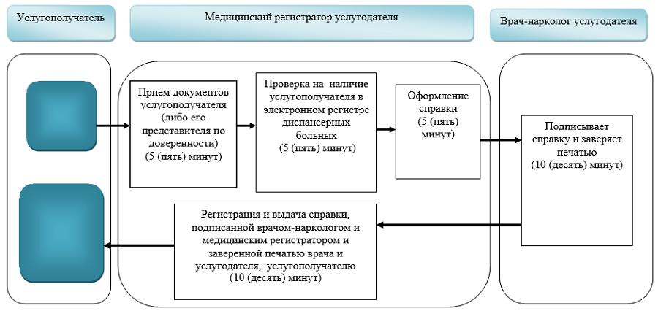

**2) при оказании государственной услуги через Государственной корпорации**

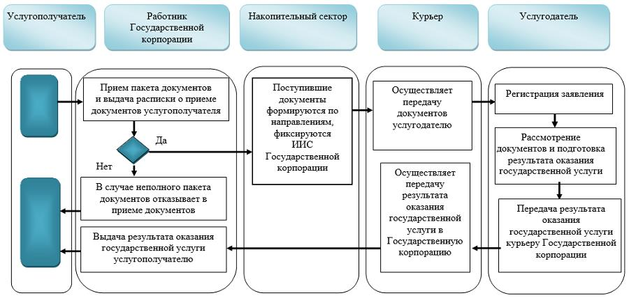

**Условные обозначения:**

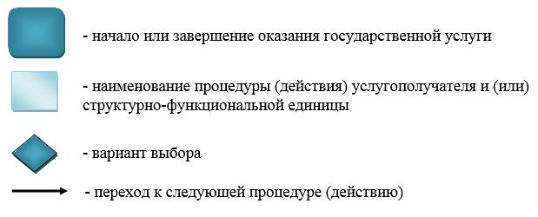

|  |  |
| --- | --- |
|  | Утвержден постановлением Восточно-Казахстанского областного акимата от "24" ноября 2015 года № 314 |

**Регламент государственной услуги "Выдача выписки из медицинской карты стационарного больного"**

**1. Общие положения**

      1. Услугодателем государственной услуги "Выдача выписки из медицинской карты стационарного больного" (далее – государственная услуга) являются медицинские организации, оказывающие стационарную помощь (далее – услугодатель).  
      Прием заявлений и выдача результата оказания государственной услуги осуществляется через услугодателя.  
      2. Форма оказания государственной услуги: бумажная.  
      3. Результат оказания государственной услуги – выписка из медицинской карты стационарного больного в бумажном виде по форме, утвержденной приказом исполняющего обязанности Министра здравоохранения Республики Казахстан от 23 ноября 2010 года № 907 "Об утверждении форм первичной медицинской документации организаций здравоохранения" (зарегистрированным в Реестре государственной регистрации нормативных правовых актов за номером 6697), подписанная врачом-ординатором, заверенная личной врачебной печатью и печатью услугодателя.  
      Форма предоставления результата оказания государственной услуги – бумажная.

**2. Описание порядка действий структурных подразделений (работников) услугодателя в процессе оказания государственной услуги**

      4. Основанием для начала действий по оказанию государственной услуги является обращение услугополучателя к услугодателю при наличии документов, предусмотренных пунктом 9 стандарта государственной услуги "Выдача выписки из медицинской карты стационарного больного", утвержденного приказом Министра здравоохранения и социального развития Республики Казахстан от 27 апреля 2015 года № 272 (зарегистрированным в Реестре государственной регистрации нормативных правовых актов за номером 11304) (далее – стандарт).  
      4-1. Основанием для отказа в оказании государственной услуги является установление недостоверности документов, представленных услугополучателем для получения государственной услуги, и (или) данных (сведений), содержащихся в них.  
      Сноска. Регламент дополнен пунктом 4-1 в соответствии с постановлением Восточно-Казахстанского областного акимата от 12.12.2017 № 339 (вводится в действие по истечении десяти календарных дней после дня его первого официального опубликования).  
      5. Содержание процедур (действий), входящих в состав процесса оказания государственной услуги, длительность выполнения:  
      действие 1 – проверка документов услугополучателя. Длительность выполнения – не более 10 (десяти) минут;  
      действие 2 – выдача выписки из медицинской карты стационарного больного. Длительность выполнения – не более 50 (пятидесяти) минут с момента выписки.  
      Срок оказания государственной услуги – 60 (шестьдесят) минут с момента выписки.  
      6. Результатом оказания государственной услуги по действию 1, указанному в пункте 5 настоящего Регламента, является проверка документов услугополучателя, что служит основанием для начала выполнения действия 2. Результатом действия 2, указанного в пункте 5 настоящего Регламента, является выдача выписки из медицинской карты стационарного больного услугополучателю.

**3. Описание порядка взаимодействия структурных подразделений (работников) услугодателя в процессе оказания государственной услуги**

      7. Перечень структурных подразделений (работников) услугодателя, которые участвуют в процессе оказания государственной услуги:  
      врач-ординатор услугодателя.  
      8. Описание процедур (действий), необходимых для оказания государственной услуги:  
      действие 1 – врач-ординатор услугодателя проверяет документы услугополучателя. Длительность выполнения – не более 10 (десяти) минут;  
      действие 2 – врач-ординатор услугодателя оформляет и выдает выписку из медицинской карты стационарного больного, подписанную и заверенную личной врачебной печатью и печатью услугодателя, услугополучателю. Длительность выполнения – не более 50 (пятидесяти) минут с момента выписки.  
      9. Подробное описание последовательности процедур (действий), взаимодействий структурных подразделений (работников) услугодателя в процессе оказания государственной услуги отражено в справочнике бизнес-процессов оказания государственной услуги согласно приложению к настоящему Регламенту. Справочник бизнес-процессов оказания государственной услуги размещен на веб-портале "электронного правительства", интернет-ресурсе услугодателя.

|  |  |
| --- | --- |
|  | Приложение  к регламенту государственной  услуги "Выдача выписки из  медицинской карты  стационарного больного" |

**Справочник бизнес-процессов оказания государственной услуги**

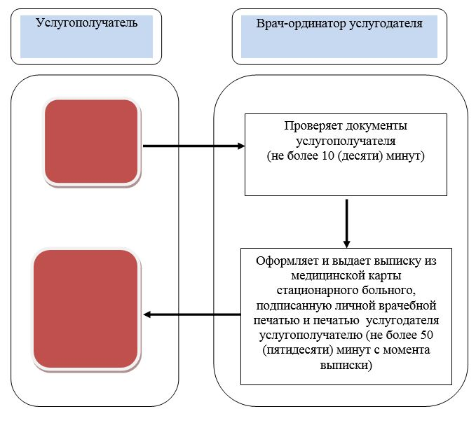

**Условные обозначения:**

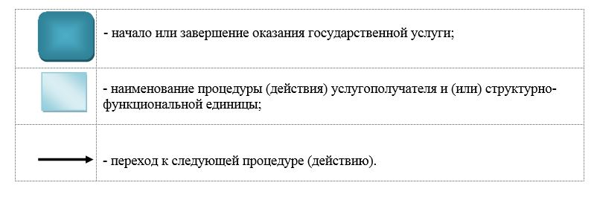

|  |  |
| --- | --- |
|  | Утвержден постановлением Восточно-Казахстанского областного акимата от "24" ноября 2015 года № 314 |

**Регламент государственной услуги "Выдача справки с медицинской организации, оказывающей первичную медико-санитарную помощь"**

**1. Общие положения**

      Услугодателем государственной услуги "Выдача справки с медицинской организации, оказывающей первичную медико-санитарную помощь" (далее – государственная услуга) являются медицинские организации, оказывающие первичную медико-санитарную помощь (далее – услугодатель).  
      Прием заявлений и выдача результата оказания государственной услуги осуществляется через услугодателя.   
      2. Форма оказания государственной услуги: бумажная.  
      3. Результат оказания государственной услуги – справка с медицинской организации, оказывающей первичную медико-санитарную помощь (далее – справка), выданная по форме согласно приложению к стандарту государственной услуги "Выдача справки с медицинской организации, оказывающей первичную медико-санитарную помощь", утвержденному приказом Министра здравоохранения и социального развития Республики Казахстан от 27 апреля 2015 года № 272 (зарегистрировано в Реестре государственной регистрации нормативных правовых актов за номером 11304) (далее – стандарт) и по формам № 035-2/у и № 079/у, утвержденным приказом и.о. Министра здравоохранения Республики Казахстан от 23 ноября 2010 года № 907 "Об утверждении форм первичной медицинской документации организаций здравоохранения" (зарегистрированный в Реестре государственной регистрации нормативных правовых актов за номером 6697), подписанная участковым врачом или врачом общей практики (далее – ВОП), заверенная личной врачебной печатью и печатью услугодателя.   
      Форма предоставления результата оказания государственной услуги – бумажная.

**2. Описание порядка действий структурных подразделений (работников) услугодателя в процессе оказания государственной услуги**

      4. Основанием для начала действий по оказанию государственной услуги является непосредственное обращение услугополучателя (либо его представителя по доверенности) к услугодателю при наличии документов, предусмотренных пунктом 9 стандарта.   
      4-1. Основанием для отказа в оказании государственной услуги является установление недостоверности документов, представленных услугополучателем для получения государственной услуги, и (или) данных (сведений), содержащихся в них.  
      Сноска. Регламент дополнен пунктом 4-1 в соответствии с постановлением Восточно-Казахстанского областного акимата от 12.12.2017 № 339 (вводится в действие по истечении десяти календарных дней после дня его первого официального опубликования).  
      5. Содержание процедур (действий), входящих в состав процесса оказания государственной услуги, длительность выполнения:  
      действие 1 – прием документов услугополучателя (либо его представителя по доверенности). Длительность выполнения – в течение 5 (пяти) минут;  
      действие 2 – осмотр и проведение экспертизы трудоспособности услугополучателя участковым врачом или ВОП услугодателя. Длительность выполнения - в течение 20 (двадцати) минут;  
      действие 3 – выдача подписанной участковым врачом или ВОП, заверенной личной врачебной печатью и печатью услугодателя справки услугополучателю (либо его представителю по доверенности). Длительность выполнения – в течение 5 (пяти) минут.   
      Срок оказания государственной услуги при обращении к услугодателю (непосредственно), с момента обращения услугополучателя к услугодателю – при обращении на прием к врачу в течение 30 (тридцати) минут, при вызове на дом в течение рабочего дня.  
      6. Результатом оказания государственной услуги по действию 1, указанному в пункте 5 настоящего Регламента, является прием документов услугополучателя (либо его представителя по доверенности), что служит основанием для начала выполнения действия 2. Результатом действия 2, указанного в пункте 5 настоящего Регламента, является осмотр и проведение экспертизы трудоспособности услугополучателя участковым врачом или ВОП услугодателя, что служит основанием для начала выполнения действия 3. Результатом действия 3, указанного в пункте 5 настоящего Регламента, является выдача услугополучателю (либо его представителю по доверенности) справки подписанной участковым врачом или ВОП, заверенной личной врачебной печатью и печатью услугодателя.

**3. Описание порядка взаимодействия структурных подразделений (работников) услугодателя в процессе оказания государственной услуги**

      7. Перечень структурных подразделений (работников) услугодателя, которые участвуют в процессе оказания государственной услуги:  
      1) специалист регистратуры услугодателя;  
      2) участковый врач или ВОП услугодателя.  
      8. Описание процедур (действий), необходимых для оказания государственной услуги:  
      действие 1 - специалист регистратуры услугодателя осуществляет прием документов услугополучателя (либо его представителя по доверенности) согласно пункту 9 стандарта. Длительность выполнения – в течение 5 (пяти) минут;  
      действие 2 – участковый врач или ВОП услугодателя осматривает и проводит экспертизу трудоспособности услугополучателя. Длительность выполнения – в течение 20 (двадцати) минут;  
      действие 3 – специалист регистратуры услугодателя выдает услугополучателю (либо его представителю по доверенности) справку, подписанную участковым врачом или ВОП, заверенную личной врачебной печатью и печатью услугодателя. Длительность выполнения – в течение 5 (пяти) минут.  
      9. Подробное описание последовательности процедур (действий), взаимодействий структурных подразделений (работников) услугодателя в процессе оказания государственной услуги отражено в справочнике бизнес-процессов оказания государственной услуги согласно приложению к настоящему Регламенту. Справочник бизнес-процессов оказания государственной услуги размещен на веб-портале "электронного правительства", интернет-ресурсе услугодателя.

|  |  |
| --- | --- |
|  | Приложение регламенту  государственной услуги "Выдача  справки с медицинской  организации, оказывающей  первичную медико-санитарную помощь" |

**Справочник бизнес-процессов оказания государственной услуги**

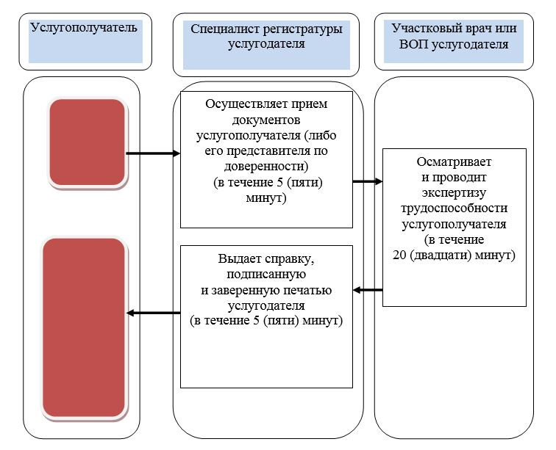

**Условные обозначения:**

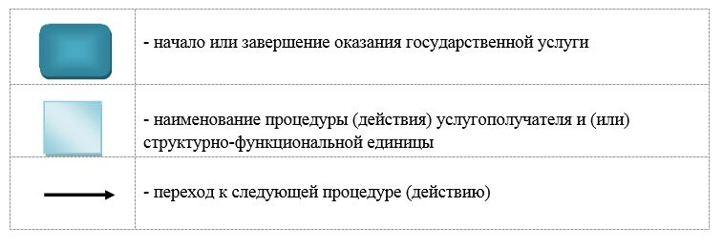

|  |  |
| --- | --- |
|  | Утвержден постановлением Восточно-Казахстанского областного акимата от "24" ноября 2015 года № 314 |

**Регламент государственной услуги "Выдача листа о временной нетрудоспособности с медицинской организации, оказывающей первичную медико-санитарную помощь"**

**1. Общие положения**

      1. Услугодателем государственной услуги "Выдача листа о временной нетрудоспособности с медицинской организации, оказывающей первичную медико-санитарную помощь" (далее – государственная услуга) являются медицинские организации, оказывающие первичную медико-санитарную помощь (далее – услугодатель).  
      Прием заявлений и выдача результата оказания государственной услуги осуществляется через услугодателя.  
      2. Форма оказания государственной услуги: бумажная.  
      3. Результат оказания государственной услуги – лист о временной нетрудоспособности с медицинской организации, оказывающей первичную медико-санитарную помощь в соответствии с приказом Министра здравоохранения и социального развития Республики Казахстан от 31 марта 2015 года № 183 "Об утверждении Правил проведения экспертизы временной нетрудоспособности, выдачи листа и справки о временной нетрудоспособности" (зарегистрированный в Реестре государственной регистрации нормативных правовых актов № 10964).  
      Форма предоставления результата оказания государственной услуги – бумажная.

**2. Описание порядка действий структурных подразделений (работников) услугодателя в процессе оказания государственной услуги**

      4. Основанием для начала действий по оказанию государственной услуги является обращение услугополучателя к услугодателю при наличии документов, предусмотренных пунктом 9 стандарта государственной услуги "Выдача листа о временной нетрудоспособности с медицинской организации, оказывающей первичную медико-санитарную помощь", утвержденного приказом Министра здравоохранения и социального развития Республики Казахстан от 27 апреля 2015 года № 272 (зарегистрировано в Реестре государственной регистрации нормативных правовых актов за номером 11304) (далее – стандарт).  
      4-1. Основанием для отказа в оказании государственной услуги является установление недостоверности документов, представленных услугополучателем для получения государственной услуги, и (или) данных (сведений), содержащихся в них.  
      Сноска. Регламент дополнен пунктом 4-1 в соответствии с постановлением Восточно-Казахстанского областного акимата от 12.12.2017 № 339 (вводится в действие по истечении десяти календарных дней после дня его первого официального опубликования).  
      5. Содержание процедур (действий), входящих в состав процесса оказания, государственной услуги, длительность выполнения:   
      действие 1 – прием документов услугополучателя. Длительность выполнения - не более 30 (тридцати) минут;  
      действие 2 – запись в журнале "Выдача листа о временной нетрудоспособности", выдача листа о временной нетрудоспособности. Длительность выполнения – не более 30 (тридцати) минут.  
      Срок оказания государственной услуги с момента сдачи услугополучателем документов услугодателю – не более 30 (тридцати) минут.  
      6. Результатом оказания государственной услуги по действию 1, указанному в пункте 5 настоящего Регламента, является прием документов услугополучателя, что служит основанием для начала выполнения действия 2. Результатом действия 2, указанного в пункте 5 настоящего Регламента, является запись в журнале "Выдача листа о временной нетрудоспособности", выдача листа о временной нетрудоспособности услугополучателю.

**3. Описание порядка взаимодействия структурных подразделений (работников) услугодателя в процессе оказания государственной услуги**

      7. Перечень структурных подразделений (работников) услугодателя, которые участвуют в процессе оказания государственной услуги:  
      специалист регистратуры услугодателя.  
      8. Описание прроцедур (действий), необходимых для оказания государственной услуги:  
      действие 1 – специалист регистратуры услугодателя осуществляет прием документов услугополучателя, согласно пункту 9 стандарта. Длительность выполнения – не более 30 (тридцати) минут;  
      действие 2 – специалист регистратуры услугодателя производит запись в журнале "Выдача листа о временной нетрудоспособности" и выдает лист о временной нетрудоспособности услугополучателю. Длительность выполнения – не более 30 (тридцати) минут.  
      9. Подробное описание последовательности процедур (действий), взаимодействий структурных подразделений (работников) услугодателя в процессе оказания государственной услуги отражено в справочнике бизнес-процессов оказания государственной услуги согласно приложению к настоящему Регламенту. Справочник бизнес-процессов оказания государственной услуги размещен на веб-портале "электронного правительства", интернет-ресурсе услугодателя.

|  |  |
| --- | --- |
|  | Приложение  к регламенту государственной  услуги "Выдача листа  о временной  нетрудоспособности  с медицинской организации,  оказывающей первичную  медико-санитарную помощь" |

**Справочник бизнес-процессов оказания государственной услуги**

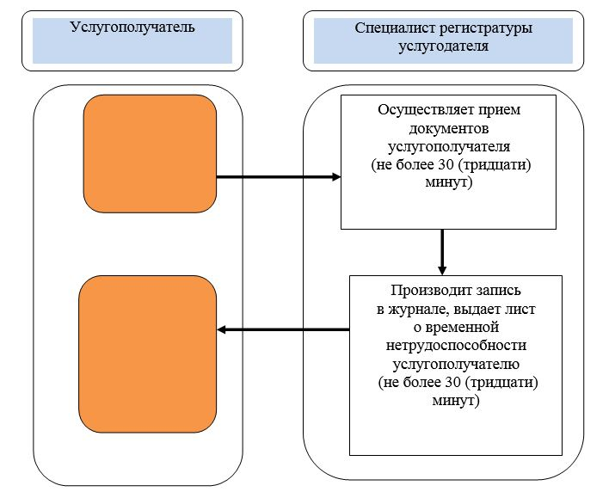

**Условные обозначения:**

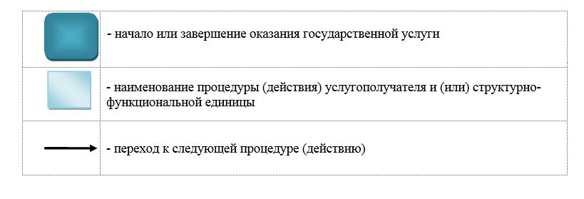

|  |  |
| --- | --- |
|  | Утвержден постановлением Восточно-Казахстанского областного акимата от "24" ноября 2015 года № 314 |

**Регламент государственной услуги "Выдача справки о временной нетрудоспособности с медицинской организации, оказывающей первичную медико-санитарную помощь"**

**1. Общие положения**

      1. Услугодателем государственной услуги "Выдача справки о временной нетрудоспособности с медицинской организации, оказывающей первичную медико-санитарную помощь" (далее – государственная услуга) являются медицинские организации, оказывающие первичную медико-санитарную помощь (далее – услугодатель).  
      Прием заявлений и выдача результата оказания государственной услуги осуществляется через услугодателя.  
      2. Форма оказания государственной услуги: бумажная.  
      3. Результат оказания государственной услуги – выдача справки о временной нетрудоспособности с медицинской организации, оказывающей первичную медико-санитарную помощь в соответствии с приказом Министра здравоохранения и социального развития Республики Казахстан от 31 марта 2015 года № 183 "Об утверждении Правил проведения экспертизы временной нетрудоспособности, выдачи листа и справки о временной нетрудоспособности" (зарегистрированный в Реестре государственной регистрации нормативных правовых актов за номером 10964).  
      Форма предоставления результата оказания государственной услуги – бумажная.

**2. Описание порядка действий структурных подразделений (работников) услугодателя в процессе оказания государственной услуги**

      4. Основанием для начала действий по оказанию государственной услуги является непосредственное обращение услугополучателя к услугодателю при наличии документов, предусмотренных пунктом 9 стандарта государственной услуги "Выдача справки о временной нетрудоспособности с медицинской организации, оказывающей первичную медико-санитарную помощь", утвержденного приказом Министра здравоохранения и социального развития Республики Казахстан от 27 апреля 2015 года № 272 (зарегистрировано в Реестре государственной регистрации нормативных правовых актов за номером 11304) (далее – стандарт).  
      4-1. Основанием для отказа в оказании государственной услуги является установление недостоверности документов, представленных услугополучателем для получения государственной услуги, и (или) данных (сведений), содержащихся в них.  
      Сноска. Регламент дополнен пунктом 4-1 в соответствии с постановлением Восточно-Казахстанского областного акимата от 12.12.2017 № 339 (вводится в действие по истечении десяти календарных дней после дня его первого официального опубликования).  
      5. Содержание процедур (действий), входящих в состав процесса оказания государственной услуги, длительность выполнения:  
      действие 1 – прием документов услугополучателя. Длительность выполнения – не более 30 (тридцати) минут;  
      действие 2 – специалист регистратуры услугодателя производит запись в журнале "Выдача справки о временной нетрудоспособности" и выдает справку о временной нетрудоспособности услугополучателю. Длительность выполнения - не более 30 (тридцати) минут.  
      Срок оказания государственной услуги при непосредственном обращении к услугодателю, с момента обращения услугополучателя к услугодателю – не более 30 (тридцати) минут.  
      6. Результатом оказания государственной услуги по действию 1, указанному в пункте 5 настоящего Регламента, является прием документов услугополучателя, что служит основанием для начала выполнения действия 2. Результатам действия 2, указанного в пункте 5 настоящего Регламента, является запись в журнале, выдача справки о временной нетрудоспособности услугополучателю.

**3. Описание порядка взаимодействия структурных подразделений (работников) услугодателя в процессе оказания государственной услуги**

      7. Перечень структурных подразделений (работников) услугодателя, которые участвуют в процессе оказания государственной услуги:  
      специалист регистратуры услугодателя;  
      8. Описание процедур (действий), необходимых для оказания государственной услуги:  
      действие 1 – специалист регистратуры услугодателя осуществляет прием документов услугополучателя, согласно пункту 9 стандарта. Длительность выполнения – не более 30 (тридцати) минут;  
      действие 2 – специалист регистратуры услугодателя производит запись в журнале "Выдача справки о временной нетрудоспособности" и выдает справку о временной нетрудоспособности услугополучателю. Длительность выполнения - не более 30 (тридцати) минут.  
      9. Подробное описание последовательности процедур (действий), взаимодействий структурных подразделений (работников) услугодателя в процессе оказания государственной услуги отражено в справочнике бизнес-процессов оказания государственной услуги согласно приложению к настоящему Регламенту. Справочник бизнес-процессов оказания государственной услуги размещен на веб-портале "электронного правительства", интернет-ресурсе услугодателя.

|  |  |
| --- | --- |
|  | Приложение  к регламенту государственной  услуги "Выдача справки о  временной нетрудоспособности  с медицинской организации,  оказывающей первичную  медико-санитарную помощь" |

**Справочник бизнес-процессов оказания государственной услуги**

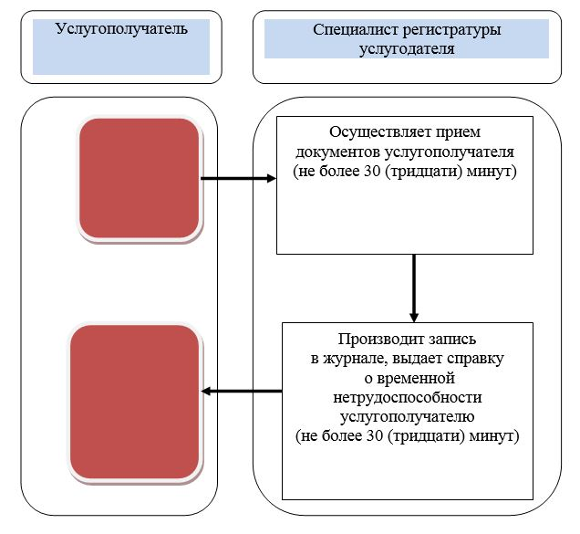

**Условные обозначения:**

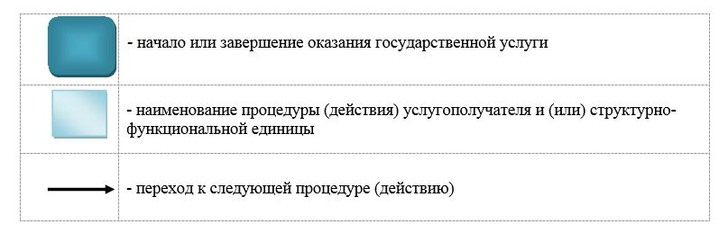

|  |  |
| --- | --- |
|  | Утвержден постановлением Восточно-Казахстанского областного акимата от "24" ноября 2015 года № 314 |

**Регламент государственной услуги "Выдача документов о прохождении подготовки, повышении квалификации и переподготовке кадров отрасли здравоохранения"**

**1. Общие положения**

      1. Услугодателем государственной услуги "Выдача документов о прохождении подготовки, повышении квалификации и переподготовке кадров отрасли здравоохранения" (далее – государственная услуга) являются организации образования в области здравоохранения (далее - услугодатель).   
      Прием заявления и выдача результата оказания государственной услуги осуществляется через услугодателя.  
      2. Форма оказания государственной услуги: бумажная.   
      3. Результат оказания государственной услуги – документы о прохождении подготовки, повышении квалификации и переподготовке кадров отрасли здравоохранения в соответствии с видами и формами документов об образовании государственного образца.   
      Форма предоставления результата оказания государственной услуги: бумажная.

**2. Описание порядка действий структурных подразделений (работников) услугодателя в процессе оказания государственной услуги**

      4. Основанием для начала процедуры (действия) по оказанию государственной услуги является наличие документов услугополучателя (либо его представителя по доверенности) согласно пункту 9 стандарта государственной услуги "Выдача документов о прохождении подготовки, повышении квалификации и переподготовке кадров отрасли здравоохранения", утвержденного приказом Министра здравоохранения и социального развития Республики Казахстан от 28 апреля 2015 года № 297 (зарегистрированный в Реестре государственной регистрации нормативных правовых актов за номером 11303) (далее – стандарт).

      4-1. Услугодатель отказывает в оказании государственной услуги на основании установления недостоверности документов, представленных услугополучателем для получения государственной услуги и (или) данных (сведений), содержащихся в них.

      Сноска. Регламент дополнен пунктом 4-1 в соответствии с постановлением Восточно-Казахстанского областного акимата от 27.02.2017 № 47 (вводится в действие по истечении десяти календарных дней после дня его первого официального опубликования).  
      5. Содержание процедур (действий), входящих в состав процесса оказания государственной услуги, длительность выполнения:   
      1) при выдаче документов о прохождении подготовки кадров отрасли здравоохранения в соответствии с видами и формами документов об образовании государственного образца:  
      действие 1 – прием и регистрация документов услугополучателя. Длительность выполнения – 30 (тридцать)минут;  
      действие 2 – рассмотрение документов на соответствие предъявляемым требованиям, оформление документа о прохождении подготовки кадров отрасли здравоохранения в соответствии с приказом услугодателя о выдаче документа и передача заместителю руководителя услугодателя на согласование. Длительность выполнения – 3 (три) рабочих дня;  
      действие 3 - проверка и согласование представленных документов. Длительность выполнения – 5 (пять) рабочих дней;  
      действие 4 - подписание документа о прохождении подготовки кадров отрасли здравоохранения руководителем услугодателя. Длительность выполнения – 1 (один) рабочий день;  
      действие 5 - регистрация и выдача подписанного руководителем услугодателя документа о прохождении подготовки кадров отрасли здравоохранения услугополучателю. Длительность выполнения – 15 (пятнадцать) минут;  
      2) при выдаче документов о прохождении повышения квалификации и переподготовке кадров отрасли здравоохранения в соответствии с видами и формами документов об образовании государственного образца:  
      действие 1 – прием и регистрация документов услугополучателя. Длительность выполнения – 30 (тридцать) минут;  
      действие 2 – рассмотрение документов на соответствие предъявляемым требованиям, о прохождении повышения квалификации и переподготовке кадров отрасли здравоохранения в соответствии с приказом услугодателя о выдаче документа и передача заведующему отделения повышения квалификации услугодателя на согласование. Длительность выполнения – 1 (один) рабочий день;  
      действие 3 – проверка и согласование представленных документов. Длительность выполнения – 1 (один) рабочий день;  
      действие 4 – подписание документа о прохождении повышения квалификации и переподготовке кадров отрасли здравоохранения руководителем услугодателя. Длительность выполнения – 30 (тридцать) минут;  
      действие 5 – регистрация и выдача подписанного руководителем услугодателя документа о прохождении повышения квалификации и переподготовке кадров отрасли здравоохранения услугополучателю. Длительность выполнения – 15 (пятнадцать) минут.  
      Срок оказания государственной услуги с момента сдачи пакета документов услугодателю – при прохождении подготовки 15 (пятнадцать) рабочих дней, при повышении квалификации и переподготовке – 3 (три) рабочих дня, со дня принятия решения итоговой Государственной аттестационной комиссии (квалификационной комиссии) или руководителя услугодателя.  
      6. Результатом оказания государственной услуги по действию 1, указанному в подпункте 1) пункта 5 настоящего Регламента, является регистрация документов услугополучателя, которая служит основанием для начала выполнения действия 2. Результатом действия 2, указанного в подпункте 1) пункта 5 настоящего Регламента, является рассмотрение документов и передача заместителю руководителя услугодателя на согласование, что служит основанием для начала выполнения действия 3. Результатом действия 3, указанного в подпункте 1) пункта 5 настоящего Регламента, является согласование представленных документов, что служит основанием для начала выполнения действия 4. Результатом действия 4, указанного в подпункте 1) пункта 5 настоящего Регламента, является подписание документов руководителем услугодателя, что служит основанием для начала выполнения действия 5. Результатом действия 5, указанного в подпункте 1) пункта 5 настоящего Регламента, является выдача результата оказания государственной услуги услугополучателю.  
      Результатом оказания государственной услуги по действию 1, указанному в подпункте 2) пункта 5 настоящего Регламента, является регистрация документов услугополучателя, которая служит основанием для начала выполнения действия 2. Результатом действия 2, указанного в подпункте 2) пункта 5 настоящего Регламента, является рассмотрение документов и передача заведующему отделения повышения квалификации услугодателя на согласование, что служит основанием для начала выполнения действия 3. Результатом действия 3, указанного в подпункте 2) пункта 5 настоящего Регламента, является согласование представленных документов, что служит основанием для начала выполнения действия 4. Результатом действия 4, указанного в подпункте 2) пункта 5 настоящего Регламента, является подписание документов руководителем услугодателя, что служит основанием для начала выполнения действия 5. Результатом действия 5, указанного в подпункте 2) пункта 5 настоящего Регламента, является выдача результата оказание государственной услуги услугополучателю.

**3. Описание порядка взаимодействия структурных подразделений (работников) услугодателя в процессе оказания государственной услуги**

      7. Перечень структурных подразделений (работников) услугодателя, которые участвуют в процессе оказания государственной услуги:  
      1) руководитель услугодателя;  
      2) заместитель руководителя услугодателя;  
      3) заведующий отделения повышения квалификации;  
      4) сотрудник услугодателя;  
      5) сотрудник – исполнитель.   
      8. Описание процедур (действий), необходимых для оказания государственной услуги:   
      1) при выдаче документов о прохождении подготовки кадров отрасли здравоохранения в соответствии с видами и формами документов об образовании государственного образца:  
      действие 1 – сотрудник услугодателя осуществляет прием и регистрацию документов услугополучателя. Длительность выполнения – 30 (тридцать) минут;  
      действие 2 – сотрудник-исполнитель осуществляет рассмотрение документов на соответствие предъявляемым требованиям, оформляет документ о прохождении подготовки кадров отрасли здравоохранения и передает заместителю руководителя услугодателя на согласование. Длительность выполнения – 3 (три) рабочих дня;  
      действие 3 – заместитель руководителя услугодателя проверяет и согласовывает представленные документы. Длительность выполнения – 5 (пять) рабочих дней;  
      действие 4 – руководитель услугодателя подписывает документ о прохождении подготовки кадров отрасли здравоохранения. Длительность выполнения – 1 (один) рабочий день;  
      действие 5 – сотрудник услугодателя осуществляет регистрацию и выдачу подписанного руководителем услугодателя документа о прохождении подготовки кадров отрасли здравоохранения услугополучателю. Длительность выполнения – 15 (один) минут;  
      2) при выдаче документов о прохождении повышения квалификации и переподготовке кадров отрасли здравоохранения в соответствии с видами и формами документов об образовании государственного образца:  
      действие 1 – сотрудник услугодателя осуществляет прием и регистрацию документов услугополучателя. Длительность выполнения – 30 (тридцать) минут;  
      действие 2 – сотрудник-исполнитель осуществляет рассмотрение документов на соответствие предъявляемым требованиям, оформляет документ о прохождении повышения квалификации и переподготовке кадров отрасли здравоохранения и передает заведующему отделения повышения квалификации услугодателя на согласование. Длительность выполнения – 1 (один) рабочий день;  
      действие 3 – заведующий отделения повышения квалификации услугодателя проверяет и согласовывает представленные документы. Длительность выполнения – 1 (один) рабочий день;  
      действие 4 – руководитель услугодателя подписывает документ о прохождении повышения квалификации и переподготовке кадров отрасли здравоохранения. Длительность выполнения – 30 (тридцать) минут;  
      действие 5 – сотрудник услугодателя осуществляет регистрацию и выдачу подписанного руководителем услугодателя документа о прохождении повышения квалификации и переподготовке кадров отрасли здравоохранения услугополучателю. Длительность выполнения – 15 (пятнадцать) минут.   
      9. Подробное описание последовательности процедур (действий), взаимодействий структурных подразделений (работников) услугодателя в процессе оказания государственной услуги отражается в справочнике бизнес-процессов оказания государственной услуги согласно приложению к настоящему Регламенту. Справочник бизнес-процессов оказания государственной услуги размещается на веб-портале "электронного правительства", интернет-ресурсе услугодателя.

|  |  |
| --- | --- |
|  | Приложение к регламенту государственной  услуги "Выдача документов о  прохождении подготовки,  повышении квалификации и  переподготовке кадров  здравоохранения" |

**Справочник бизнес-процессов оказания государственной услуги**

**1) при выдаче документов о прохождении подготовки кадров отрасли здравоохранения**

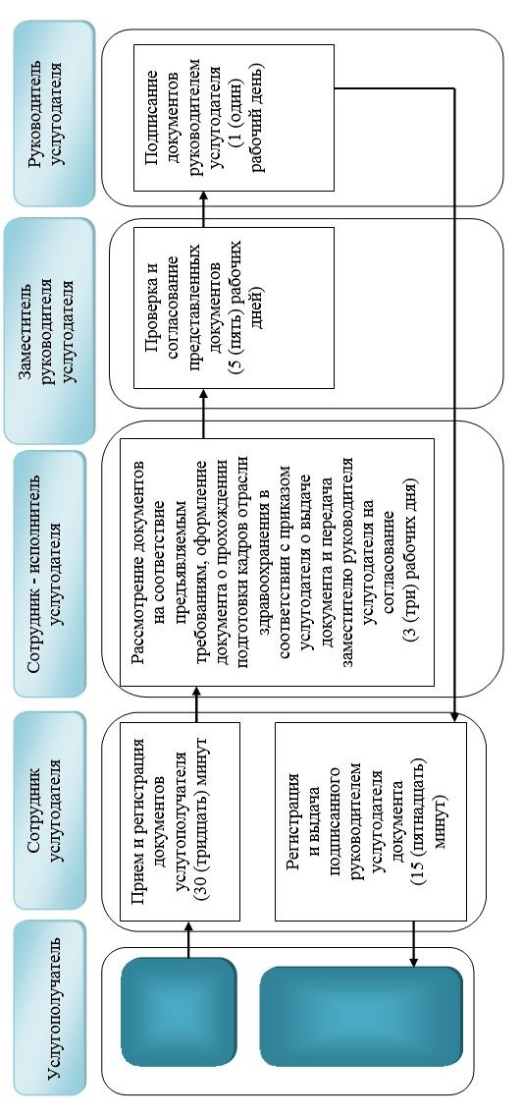

**2) при выдаче документов о прохождении повышения квалификации и переподготовке кадров отрасли здравоохранения**

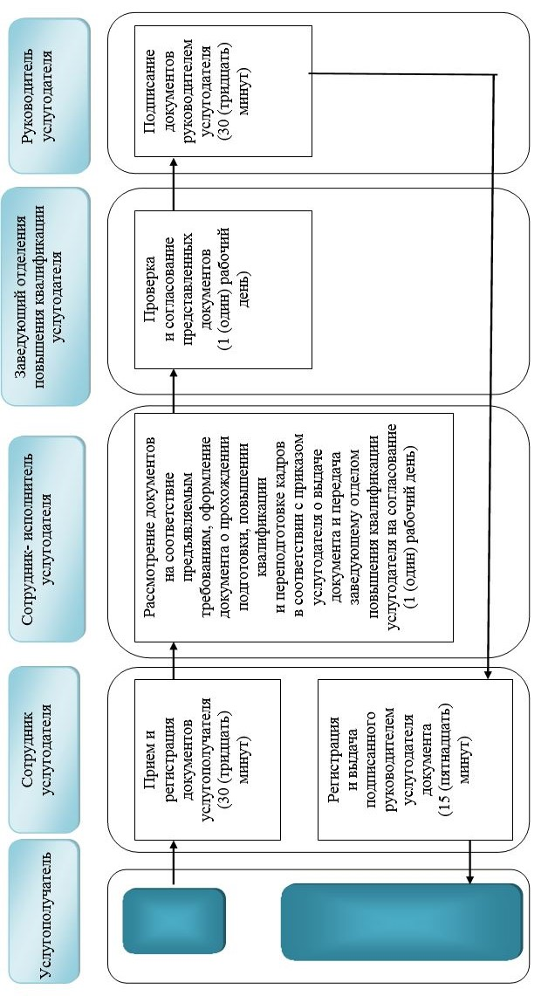

**Условные обозначения:**

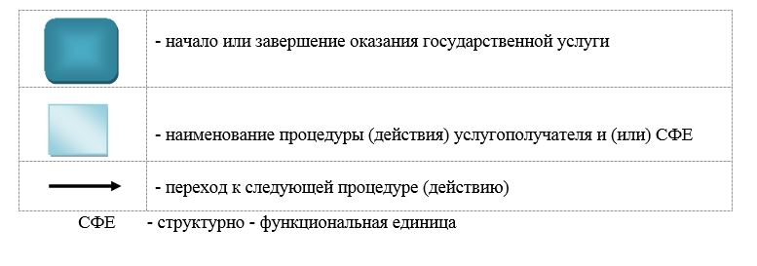

|  |  |
| --- | --- |
|  | **Утвержден постановлением**  **Восточно-Казахстанского**  **областного акимата**  **от "24" ноября 2015 года**  **№ 314** |

**Регламент государственной услуги "Аттестация специалистов с медицинским образованием для осуществления реализации лекарственных средств и изделий медицинского назначения в отдаленных от районного центра населенных пунктах через аптечные пункты в организациях здравоохранения, оказывающих первичную медико-санитарную, консультативно-диагностическую помощь, и передвижные аптечные пункты, в случае отсутствия специалиста с фармацевтическим образованием"**

      Сноска. Регламент исключен постановлением Восточно-Казахстанского областного акимата от 12.12.2017 № 339 (вводится в действие по истечении десяти календарных дней после дня его первого официального опубликования).

© 2012. РГП на ПХВ «Институт законодательства и правовой информации Республики Казахстан» Министерства юстиции Республики Казахстан